Széchenyi István Egyetem
Gépészmérnöki, Informatikai és Villamosmérnöki Kar
Informatika Tanszék
SZAKDOLGOZAT
Somogyi Zoltán
Mérnök Informatikus BSc szak
[2025]

[Gerincen:] Somogyi Zoltán, 2025


SZAKDOLGOZAT
IoT és gépi látás használata a szőlészetekben és borászatokban
Somogyi Zoltán

Mérnök Informatikus BSc szak

2025
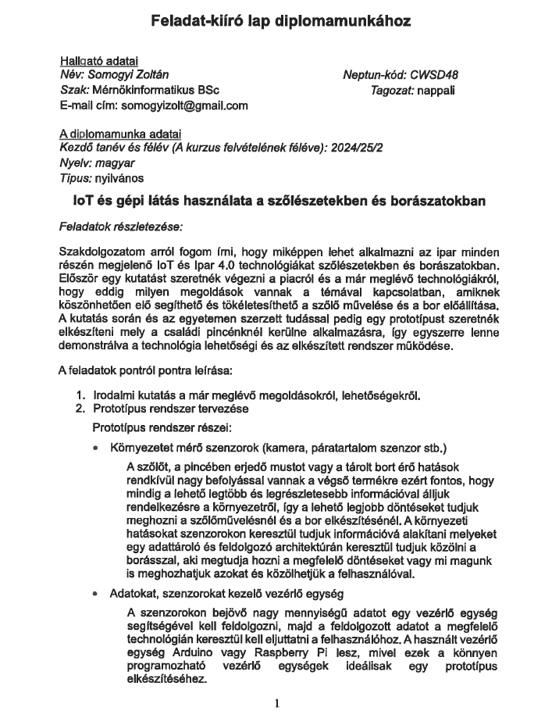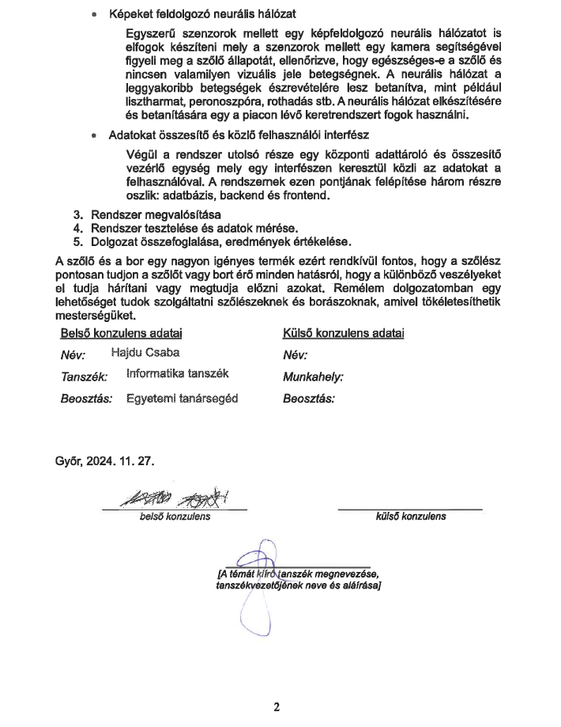

Nyilatkozat
Alulírott, Somogyi Zoltán (CWSD48) Mérnökinformatikus BSc szakos hallgató kijelentem, hogy a „IoT és gépi látás használata a szőlészetekben és borászatokban” című szakdolgozat feladat kidolgozása a saját munkám, abban csak a megjelölt forrásokat, és a megjelölt mértékben használtam fel, az idézés szabályainak megfelelően, a hivatkozások pontos megjelölésével.
Eredményeim saját munkán, számításokon, kutatáson, valós méréseken alapulnak, és a legjobb tudásom szerint hitelesek.

Győr, [beadás dátuma]
hallgató

Kivonat
IoT és gépi látás használata a szőlészetekben és borászatokban
[1 oldalas, magyar nyelvű tartalmi kivonat]

Abstract
IoT and machine vision solutions in viticulture and winemaking

[1 oldalas, angol nyelvű kivonat]

Tartalomjegyzék
Tartalom
Nyilatkozat 6
Kivonat 7
Abstract 8
Tartalomjegyzék 9
1. Bevezetés 1
2. Kapcsolódó munkák 4
2.1. IoT funkciója a szőlőben 4
2.2. Rendszer architektúra 5
2.3. Technológiák 8
2.3.1. Vezérlők 8
2.3.2. Tápellátás 10
2.3.3. Kommunikációs eszközök 12
2.3.4. Szenzorok 13
2.4. Speciális megoldások 15
2.4.1. UAV, Robotok 15
2.4.2. Gépi látás 17
3. Követelmények 20
3.1. Funkcionális követelmények 20
3.2. Nem funkcionális követelmények 22
4. Tervezés 23
4.1. Rendszer architektúra 23
4.2. Komponensek 25
4.3. Adat folyam 28
4.4. Szerver struktúra 29
4.4.1. Webszerver réteg 29
4.4.2. Alkalmazás réteg 30
4.5. Adatbázis struktúra 32
4.6. Szenzor állomás struktúra 36
4.6.1. Vezérlő 36
4.6.1.1. Perifériák 36
4.6.2. Kommunikáció 37
4.6.3. Szoftver felépítés 38
4.7. Betegség felismerés 39
4.7.1. Osztályozási modell 39
4.7.2. Cél betegségek 40
4.7.3. Használt adatbázisok 41
5. Implementáció 42
5.1. Szerver 42
5.1.1. Használt eszközök 42
5.1.2. Útvonalak és middlewarek 44
5.1.3. Adatkezelés 46
5.1.3.1. Modellek 46
5.1.3.2. Szolgálatatások 46
5.1.3.3. Kontroller példa 47
5.1.4. REST API hívások kezelése 48
5.1.5. UI és frontend 49
5.2. Állomás 53
5.2.1. Hardver 53
5.2.2. Kód struktúra 54
5.2.3. Szenzor könyvtárak 56
5.2.4. Raspberry kamera 56
5.2.5. Kommunikáció 57
5.3. Gépi látás 58
5.3.1. Tanítás 58
5.3.2. Modellek 58
5.3.3. Integráció 58
6. Tesztelés 58
7. Tovább fejlesztés 58
8. Összefoglalás 58
Irodalomjegyzék 59
Mellékletek 64

Bevezetés
Az utóbbi évtizedekben az informatikai technológiák rohamos fejlődésbe kezdtek, melyek újabb és újabb lehetőségeket nyújtanak az élet különböző területein. Egy ilyen technológiai terület, melynek célja minden fizikai dolog digitalizálása és hálózatra kötése az Internet of Things (magyar megfelelője: Internet Dolgai). Szenzorok és aktuátorok használatával képesek vagyunk leírni az adott objektum teljes környezetét, melyek tulajdonában optimalizálni és automatizálni tudjuk az üzleti folyamatainkat.
Az Internet of Things rendkívül sok területen képes megjelenni az otthonoktól kezdve, ahol a különböző háztartási eszközök digitalizálása megy végbe, az iparon keresztül, ahol a futószalag menti gépek mellett rengeteg lehetőség és igény jön létre az automatizálásra és a környezet megfigyelésére, a mezőgazdaságig, mely ezen dolgozat témája is. A mezőgazdaságon belül is rendkívül sok terület megjelenik, mint például a precíziós gazdálkodás, precíziós állattenyésztés vagy okos üvegházak. A dolgozat a precíziós gazdálkodáson belül a szőlészetekben és borászatokban megjelenő digitalizációs lehetőségekre és technológiákra tér ki.
A mezőgazdasági munkák természetüknél fogva rendkívül kockázatosak és kiszámíthatatlanok, ide tartozik akár fokozottan is a szőlő termesztés. Az időjárás kiszámíthatatlan volta miatt a szőlőtermelők rendkívül sok problémába tudnak ütközni évről évre. Ezt fokozza az utóbbi évtizedekben meginduló rohamos klíma változás, melynek köszönhetően a hagyományos termelői és gazdálkodói technikák elavulnak, hisz minden akár a környezet akár a termési ciklus is megváltozhat. Megjelenhetnek a változó éghajlat miatt teljesen új károkozók, melyekre a szőlő nincs felkészülve, ezért a gazdának kell reagálni a változásra különböző vegyszerek és technikák alkalmazásával. Az utóbbi években az évszakok ciklusa rendkívül összekavarodott, évről évre is akár különbözhet az évszakok váltakozása. A szőlésznek pontosan tudnia kell a tőkéket érő hatásokról, hogy megtudja előzni a szőlő károsodását és meg őrizze az épségét. A szőlő folyamatos megfigyelése lét fontosságú a mai szőlészetekben, erre ad választ és lehetőséget az okos mezőgazdaság.[1]
Bár az éghajlat változása a legnagyobb probléma, melyre az IoT választ tud adni, még rendkívül sok elem van, amellyel a szőlő gazdáknak meg kell küzdenie. Az időjárás mellett egy nagy probléma a vízhiány. Magyarországon több olyan terület is van, ahol szárasság miatt problémákba ütközhetünk a növénytermesztés terén.
Egy éghajlattól és környezettől eltávolodó probléma a munkahiány. Rendkívül sok olyan munka lehet egy szőlőben, mely sok fizikai munkát igényelhet. A napjainkban egyre kevesebben dolgoznak mezőgazdasági területeken a nyugati országokban, ezért itt egy munkaerőhiány alakul ki. Egyes fizikai munkákat viszont képesek vagyunk automatizálni szenzorok és aktátorok segítségével, így pótolni tudjuk a létrejött hiányt.
Egy európai szőlészetnek rendkívül sok szabálynak és regulációnak kell megfelelnie a piacra termeléshez, melyek nem csak államiak, hanem nemzetköziek is lehetnek, pontosan és precíziósan kell eljárni a szőlő termelésénél és a bor elkészítésnél. A különböző digitális eszközök segítenek ezen törvények és szabályok teljesítésében, akár a bor vizsgálatánál akár a szőlő ellenőrzésénél.
A bor készítésben és a bor tárolásban megjelenő szenzorok és digitalizáló eszközök is hatalmas jelentőséggel bírnak. A magas fokú környezeti akadályok hiányában itt az IoT infrastruktúra kiépítése sokkal egyszerűbb, ezért pincékben és raktárokban használt IoT rendszerek jobban hasonlítanak az iparban használtakhoz, mint a mezőgazdasághoz.
A pincében lévő must erjedés egy rendkívül érzékeny folyamat, melynek lefolyása meghatározza a létrejött termék minőségét, ennek a paramétereinek pontos vizsgálata elkerülhetetlen a modern borászok számára. Egy olyan termék esetében, mint a bor a tárolási környezet is rendkívül fontos, ennek mérésével megelőzhető a bor minőségének romlása az idő során.
A dolgozat első részében a témában már elkészített megoldásokat gyűjtöm össze és megadom, hogy pontosan mire is használhatók ezek a lehetőségek, módszerek. A szőlészetekben és borászatokban használt IoT megoldásokat felosztom 2 részre: szőlőben, pincébe használt szenzor hálózatokra. Ezen területek környezete és üzleti folyamatai teljesen eltérnek egymástól, ezért teljesen más technológiákat kell használnunk. Mindegyik irányt megközelítem előszőr üzleti oldalról, majd technológiai oldalról. Mindenekelőtt kifejtem pontosan miért is érdemes az adott területen alkalmazni szenzorokat és egyéb eszközöket, milyen előnyre tud szert tenni a befektető, majd megadom, hogy ezeket az eszközöket, hogyan lehet megvalósítani, milyen lehetőségeket és technológiákat kell használunk egy rendszer elkészítéséhez.
A dolgozat második részében egy általam elkészített prototípus leírása található, melyben demonstrálva van, hogy hogyan is lehet megalkotni egy ilyen IoT rendszert, milyen elemekből épül fel és mire kell figyelni a rendszer megvalósításánál. A prototípus egy szőlő megfigyelő rendszer, melynek használatával az adott növény állapotát figyelve vagyunk képesek optimalizálni a gondozását.
A prototípus szenzorokon és egy kamerán keresztül gyűjt adatot a környezetből, mely adatokat egy vezérlő dolgoz fel, a prototípus esetében ez egy Raspberry Pi 4 Model B mikrovezérlő, mely könnyű programozhatósága miatt tökéletes egy ilyen prototípus elkészítéséhez. A vezérlő által elküldött adatokat egy központi szerver fogadja mely a felhasználónak közvetíti a már feldolgozott információt. A kapott adatokat a felhasználó már tiszta és átlátható formában kapja, így képes meghozni a megfelelő üzleti döntéseket.
A rendszer központjában egy gépi látást megvalósító neurális hálózat áll. A vezérlőre felszerelt kamera képeit, így a központi rendszer feldolgozza és a megállapításokat közli a felhasználóval. Ez a gépi látás a betegségeket fogja vizsgálni és megállapítja, hogy milyen károkozó kínozza a növényt.
A cél, hogy a prototípus egy átfogó képet adjon egy valódi IoT rendszer működéséről. Erőforrások hiányában nem lehetséges a rendszert egy a valódi mai megoldáshoz hasonló szintre emelni, viszont a dolgozatba leírom, mely területeken fejleszthető tovább a prototípus, így megközelítve egy modern IoT szenzor hálózatot.
Dolgozatom végső célja, hogy egy olyan megoldást adjak szőlő gazdák és borászok számára, mellyel tökéletesíthetik mesterségüket és lehetőséget nyújt arra, hogy lépést tudjanak tenni a környezeti változásokkal.

Kapcsolódó munkák

IoT funkciója a szőlőben
Egy szőlő gazdának rendkívül sok feladta van az év során, melyeknél folyamatosan döntések sokasága elé áll. Meg kell határozni, mikor kell elvégezni a különböző feladatokat, ha rosszul döntünk végzetes is lehet a szőlőnek, illetve el kell döntenie, hogy milyen módszereket használunk a szőlő művelésére. Permetezés során meg kell határozni milyen betegség fenyegeti a szőlőt, hogy a megfelelő vegyszereket vagy módszereket használjuk. Ezen döntésekben segíteni tudjuk a szőlő gazdát szenzorok segítségével, melyeknek köszönhetően információkkal látjuk el és egy becslést is adhatunk a szőlő állapotáról megfelelő üzleti logika mentén. Az információknak köszönhetően a gazda már könnyedén meg tudja állapítani miképpen járjon el a szőlővel.
Az információk szolgáltatásán felül lehetőség van egyes folyamatok automatizálására. Olyan folyamatokat, mint a gyomirtás, kártevő irtás, öntözés vagy a permetezés könnyebben tudunk automatizálni. Nem csak meg tudjuk kímélni a gazdát a fizikai munkától, hanem szenzorokon keresztül meg is tudjuk állapítani mikor kell elvégezni ezeket a feladatokat.[2]
Rendkívül sok paraméter tudunk mérni a szőlő körül, melyek segítenek mérni a szőlő állapotát. Ezekkel a paraméterekkel három fő dolgot tudunk megadni: a szőlőnek elég víz áll a rendelkezésére, beteg-e a szőlő és kell-e ez elleni tenni valamit, illetve meg tudjuk becsülni, hogy mekkora hozama lesz a szőlőnek az adott évben. De további paramétereknek köszönhetően egyéb információkhoz is hozzá férhetünk, mint meg tudjuk adni a szőlő minőségét, illetve optimalizálni tudjuk a szőlő érését.[3], [4]
A paraméterek, amelynek köszönhetően meg tudjuk adni a szőlőt érő víz mennyiséget a talajnedvesség és időjárás előre becslése. A szőlőt érő nedvesség nem csak megállapítani tudjuk, hanem állítani is okos öntözők segítségével, melyek a szenzoroknak köszönhetően pontosan tudják, mennyi vízre van szüksége a növénynek, így ha éppen esett nem fogjuk elönteni fölöslegesen a szőlőt vízzel, amivel nem csak, hogy a szőlő állapotát javítjuk, hanem a kiadásokat is minimalizáljuk.[5]
Az új technológiáknak köszönhetően, mint a mesterséges intelligencia képesek vagyunk a vizuális adatokat is feldolgozni, mint a képeket. A képek feldolgozásával rendkívül sok dolgot tudunk csinálni, mint a terméshozam becslése vagy a betegségek vizuális jeleinek észrevétele.[6]
Ezenkívül még rendkívül sok paraméter van melyek segítenek feltérképezni a szőlő állapotát, növekedését és egy képet tudnak adni a hónapok alatt végbe menő fejlődésről. Ilyen paraméterek a szőlőtőke vagy vessző vastagsága, a talajhőmérséklet, pártartalom, levél nedvesség, UV fény mennyiség, légnyomás vagy a szélerősség. Ezen paraméterek mindegyikének mérésére megvannak a megfelelő szenzorok, melyek különböző működésűek és költségük.[1]
Az Internet of Things rendszer így segítenek a gazdák részére az erőforrásaik használatainak optimalizálására, hogy így a lehető legjobb minőségű és legtöbb mennyiségű termést tudják begyűjteni, illetve az összegyűjtött adatok használatával a következő években a lehető legjobb stratégiát tudják kiválasztani a szőlő művelésére, ez az adatalapú döntéshozatal (Data Driven Decision Making).

Rendszer architektúra
A szőlőben kialakított rendszer 4 fő részből épül fel, melyek mindegyikének más és más a feladat.
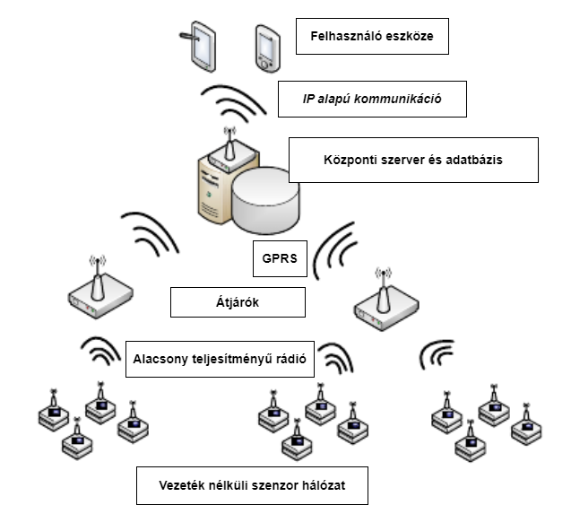
1. ábra Rendszer architektúra (Forrás: [1)]
Az első réteg egy vezeték nélküli szenzor hálózat, melynek fő feladata a növények mentén az adatok gyűjtése és továbbítása a következő réteg számára. Ezeknek a szenzor állomásoknak képeseknek kell lenniük a hálózathoz való csatlakozásra valamilyen alacsony teljesítményű vezeték nélküli adat továbbító protokollon keresztül. A vezeték nélküliség azért lét fontosságú, mivel egy mezőgazdasági környezetben nem lehetséges sok esetben a kábellel való ellátása az állomásoknak, így az itt lévő eszközöket, mind a hálózathoz való csatlakozását, mind az árammal való ellátását meg kell oldani vezeték nélkül. [1], [1. ábra, 2. ábra]
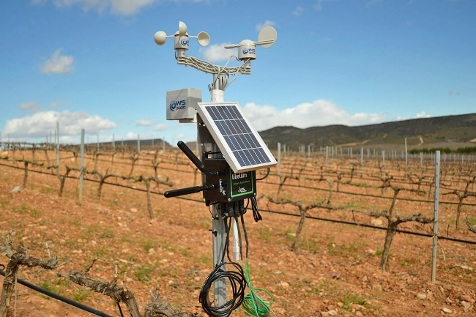
2. ábra Szenzor állomás (Forrás: [7])
A következő réteg szorosan kapcsolódik az előzőhez, melynek fő feladata a szenzor állomásoktól kapott információ aggregálása, majd az összesített információ továbbítása, valamilyen egységes interfészen keresztül. Ezeket az eszközöket átjáróknak nevezhetjük, melyek általában már vezetékesen vannak kapcsolódva hálózathoz, hisz ezeket már nem szükséges elhelyezni a szőlőben, így az eddigi akadályok feloldásra kerülnek. [1], [8], [1. ábra]
Az aggregált információ az interneten vagy lokális hálózaton keresztül végül eljut egy központi adatfeldolgozó szerverhez, mely feldolgozza és eltárolja az információt. A szervernek rendkívül fontos feladata a nagymennyiségű adat feldolgozása. Egy nagy rendszer esetén szükség van már Big Data feldolgozó analitikus eszközökre, melyek tovább használható információvá alakítjuk a temérdek mennyiségű nyers adatot. Jelentéseket, statisztikákat és értesítéseket hozhatunk itt létre, hogy támogassuk a felhasználót. [1], [1. ábra]
Az utolsó réteg a prezentációs réteg, mely lehetővé teszi a felhasználó számára a gyűjtött információ megtekintését akár különböző eszközökön keresztül. Lehetőség van weboldalak fejlesztésére vagy telefonos applikáción keresztül az adatok közlése. [1], [3. ábra]
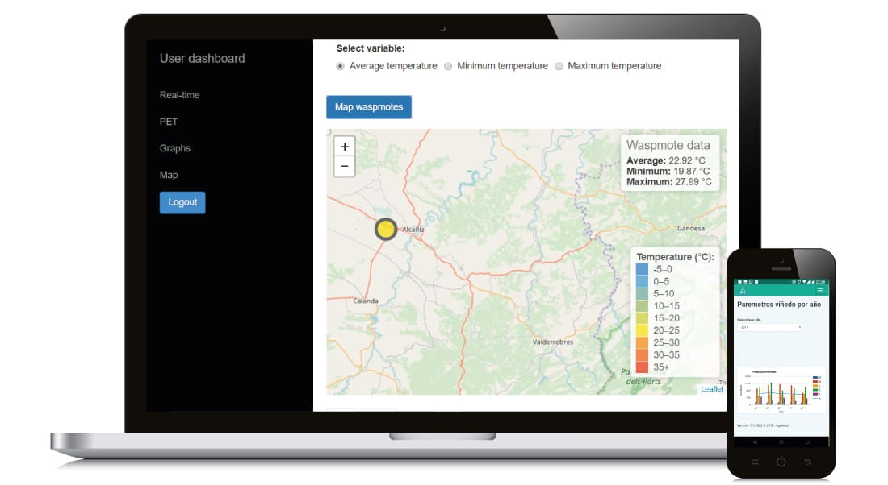
3. ábra UI példa (Forrás: [7])
Egy ilyen rendszer, hálózat megtervezésénél fontos szemelőt tartanunk különböző szempontokat, mint, hogy a rendszer külső veszélyektől biztonságos legyen, akár környezeti akár kiber veszély legyen az. Fontos az, hogy a rendszerünk tovább méretezhető legyen és a hálózat alapból is képes legyen nagy mennyiségű adat kezelésére. Meg kell határoznunk milyen rendelkezésre állású, megbízhatóságú és biztonságosságú rendszert akarunk létrehozni.

Technológiák
Az architektúrából is látható, hogy egy ilyen rendszer megvalósításához rendkívül sok különböző technológiákra van szükségünk, ezeket a rendelkezésre álló erőforrásoknak és lehetőségeknek megfelelően kell megválasztani.

Vezérlők
A vezérlők vagy mikrokontrollerek feladata a szenzorok és egyéb eszközök által szolgáltatott információ gyűjtése és továbbítása.
Fontos, hogy a kiválasztott vezérlő alacsony energia költségű legyen, hisz folyamatosan üzemelnie kell vezetékes tápellátás nélkül, így minden lehetséges helyen minimalizálnunk kell az energiafelhasználást. A bővíthetőség érdekében érdemes olyan eszközöket választani, melyeknél egyszerű az eltérő eszközökkel való kommunikáció megoldása. Ezek mellett meg kell állapítani, hogy mennyi és milyen bemenetre van szükségünk, hány szenzort akarunk alkalmazni és rendelkezésre állnak-e a megfelelő bemeneti portok a mikrokontrolleren. [9]
A piacon rendkívül sok mikrokontroller van, melyek különböző felhasználásúak lehetnek. Egyes kontrollerek rendkívül sokoldalúan felhasználhatóak lehetnek, mint az Arduino vagy a Raspberry Pi kontrollerek, mások sokkal speciálisabbak, melyek csak az adott feladatra alkalmasak. A következő táblázatba pár lehetséges kontroller van felsorolva. [1. táblázat]
Név | Processzorok | Megjegyzés | Ábra
Arduino MKR WAN 1310 | SAMD21 Cortex®-M0+ 32bit low power ARM MCU | Az arduino mikrokontroller gyártó MKR családja külön IoT megoldásokra lett specializálva, mely alapból fel van szerelve vezetéknélküli kommunikációs megoldásokkal | 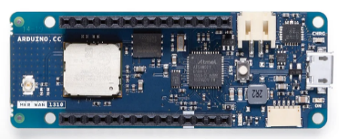
Raspberry Pi 4 | Broadcom BCM2711, Quad core Cortex-A72 (ARM v8) 64-bit SoC @ 1.8GHz | A Raspberry Pi mikrokontrollerek szinte kis számítógépek, így bonyolultabb feladatok megoldására is képesek, viszont energia igényük nagyobb is lehet. | 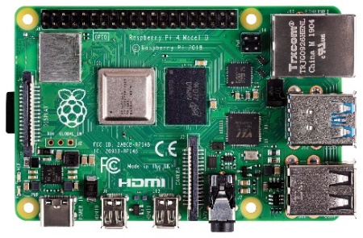
nRF5340 | 128/64 MHz Arm Cortex-M33 application processor with 1 MB Flash & 512 KB RAM | Egy alacsony energi költségű és teljesítményű megoldás, mely alacsonyabb szintű feladatok ellátására alkalmas, mint a szenzorok kezelése és adat továbbítása. | 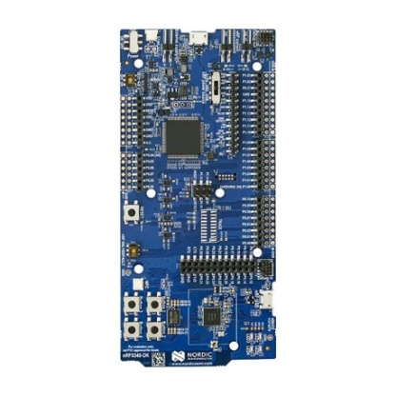
ESP32-D0WDQ6 | Xtensa® single-/dual-core 32-bit LX6 microprocessor(s) | Kicsi méretű, és kicsi az energia igénye, így hasznos IoT megoldásokhoz. | 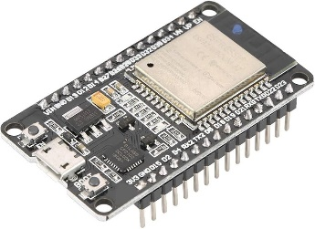
1. táblázat Mikrokontrollerek (Forrás: [10], [11], [12], [13], [14])

Tápellátás
Egy okos mezőgazdasági IoT rendszernek egy kritikus pontja a fizikailag elszigetelt állomások tápellátása. Egy mezőgazdasági területen nem áll módunkban sokszor a vezérlők, szenzorok kábelen keresztül központi hálózatra csatlakoztatás, ezért egyéb módszerekhez kell folyamodnunk.
A mezőgazdasági tápellátásra a fő eszköz lehet a napenergia felhasználása, mivel mérni kívánt növényeknek, esetünkben a szőlőnek, amúgy is szükséges a napsütés, így az eszközünk is hozzáférhet ehhez az energiaforráshoz napelemek használatával, így lehetőségünk van a hálózatra csatlakozás nélkül napközben ellátni az eszközünket energiával. Viszont a napsütés nem mindig garantált nap közben, még kevésbé este, ezért az eszközöket el kell látni akkumulátorokkal, amik ki tudják egészíteni a napelemeket. Az akkumulátorok töltése lehetséges, a többlettel, amit a napelem hoz, viszont ez nem mindig elég, így legtöbbször az akkumulátorok cseréje és töltése szükséges.
Ahhoz, hogy a szenzor államosunk folyamatosan funkcionáljon és a rendelkezésre állása a lehető legoptimálisabb legyen érdemes olyan hardvert választani, melynek az energia felhasználása minimális. Egy saját architektúra tervezésekor fel kell térképeznünk, melyek a rendszer azon részei melyek kritikusak energia igény szempontjából és ezeket a gyenge pontokat orvosolni kell. Általában egy IoT rendszerben a biztosan megjelenő magas energia igényű pontok maga a vezérlő és a kommunikációs modul, melyeknek folyamatosan üzemelniük kell, mert különben az IoT állomás egésze sem képes funkcionálni.
Az energiafelhasználás optimalizálását viszont nem csak a hardver megfelelő kiválasztásával lehetséges elérni, hanem szoftveresen is tudunk segíteni, erre több algoritmus és eljárás létezik. Lehetőség van az eszközök alvó és futó üzemmód ciklikus váltogatásával, így elérve, hogy a holt időszakban a rendszer ne használjon fel feleslegesen energiát. Egy másik opció a rendszer rendelkezésre álló energiájának folyamatos mérése és figyelése, melynek függvényében működtetjük a rendszer különböző prioritási szintjeit. Egy ilyen algoritmus implementálásánál és tervezésénél két dolgot kell figyelembe venni: mik azok az időszakok, amikor a rendszer üzemelése fontos és a rendszer mely részeinek a működésének magas a prioritása. [15]
Egy lehetséges architektúra látható a 10. ábrán, mely szemlélteti az akkumulátor és a napelem egymás kiegészítését és a prioritási szintek szerinti tápellátást. Általában a nap során a napeleme szolgáltatja a szükséges áramellátást. Az este folyamán az akkumulátor veszi át az irányítást. A napközben, ha nem áll rendelkezésre elég áram, akkor az alacsonyabb prioritási szinteket lehetőségünkbe áll kikapcsolni, így biztosítva a fontosabb komponensek működését. Az este folyamán alvó módba tudjuk állítani az olyan komponenseket, melyek működése fölösleges vagy amúgy sem teljes a sötétben, mint a kamera vagy az UV szenzor. [15], [4. ábra]
A különböző komponenseket prioritási csoportokba tesszük, így betudjuk osztani a rendelkezésre álló áramforrást. Az első prioritási csoportba olyan eszközök tartoznak, melyek működése létfontosságú, ilyenek a vezérlők és különböző moduljai, illetve a legfontosabb szenzorok. Ezek csak akkor kapcsolnak ki, ha a táp ellátás a minimum szint alatt van. A második prioritási csoportban azon eszközök vannak, melyek folyamatos működése fontos, de nem létfontosságú, így ezek is adott töltöttségi szint alatt kerülnek kikapcsolásra. Az utolsó prioritásí szintbe, olyan eszközök vannak, amik kikapcsolhatók az este folyamán és működésük nem létfontosságú. [15], [4. ábra]
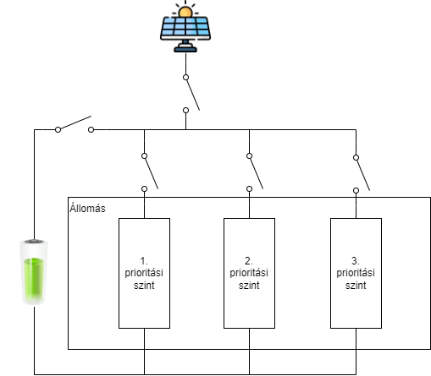
4. ábra Tápellátás architektúra (Forrás: [15])

Kommunikációs eszközök
A tápellátás mellett egy kritikus pontja a rendszernek a kommunikáció hasonló problémák miatt, itt sem mindig lehetséges az információ továbbítása kábelesen, mint Etherneten keresztül. Így az adatokat valamilyen alacsony teljesítményű vezetéknélküli kommunikációs protokollon keresztül szolgáltatnunk az átjáróknak, melyek továbbítják az információt a központi szervernek.
A vezeték nélküli szenzor hálózat kommunikációjára rendkívül sok kommunikációs protokoll, megoldás lehetséges. Érdemes itt egy alacsonyabb teljesítményű és nagyobb hatótávolságú protokollokat használni, hogy minimalizálni tudjuk a fogyasztást és a szükséges átjárók számát a hálózatban. [8]
Két alacsony teljesítményű kommunikációs protokoll a ZigBee és a LoRaWAN, melyek tökéletesek IoT megoldásokra. Kisebb csomag továbbítására alkalmasak, akár nagyobb hatótávolságokra is, viszont amiben hátrányt nyújtanak, az a továbbítási sebesség, így ezek nem tökéletesek nagyobb méretű, mennyiségű adat továbbítására. Nagyobb sebességet nyújt a Wi-Fi technológia, mellyel már bonyolultabb, több információt is tudunk továbbítani teljesítmény növelés cserébe. Egy köztes megoldás a Bluetooth, melynek a továbbítási sebbessége valamivel nagyobb alacsony teljesítmény mellett.[16], [Hiba! A hivatkozási forrás nem található.. táblázat]
Név | Frekvencia tartomány | Adatsebesség | Átlagos lefedettség | Fogyasztás
ZigBee | 870 MHz, 902–928 MHz, 2.4 GHz | 20 kbps–250 kbps | 10m – 1.6 km | Alacsony
LoRaWAN | 433 MHz, 868 MHz | 250 bps – 50 kbps | >10 km | Alacsony
Wi-Fi | 2.4 GHz, 5 GHz | 1.2 Mbps – 54 Mbps | 100 m | Magas
Bluetooth | 2.4 GHz | 720 kbps – 1 Mbps | 1-10 m | Alacsony
2. táblázat Vezeték nélküli kommunikációs protokollok (Forrás: [16])
Ha a központi szerver nem a helyszínen található, akkor nem lehetséges átjárók hálózatán keresztül eljuttatni az adatokat, csomagokat a felsorolt eszközökkel. Ezért az adatokat IP csomagok formájában kell továbbítanunk az Interneten keresztül, mely végbe mehet Ethernet segítségével kábelesen, mely nem minden esetben lehetséges, vagy megtehetjük GPRS, azaz mobilinterneten keresztül, mely egy vezeték nélküli megoldást nyújt, ha rendelkezésünkre áll lefedettség.[1]

Szenzorok
Rendkívül sok szenzor áll rendelkezésünkre, melyeknek köszönhetően információt, adatokat gyűjthetünk a szőlő állapotáról. [3. táblázat]
Megnevezés | Leírás | Típus | Kép
Hőmérséklet szenzor | A szenzort érő analóg hőmérsékletet analóg feszültségé alakítja át, így adattá alakítva a hőmérsékletet. | MICROCHIP MCP9700 | 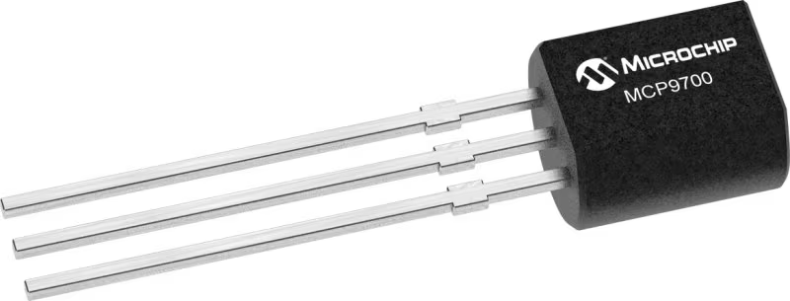
Páratartalom szenzor | A levegő relatív páratartalmát érzékeli. Megállapíthatjuk a szoba vagy terület páratartalmát. | Honeywell HIH-5030 | 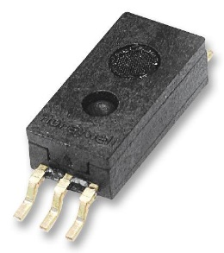
Talajhőmérséklet szenzor | A talaj hőmérséklet változását mérve elektromos jeleket ad le. | Vegetronix THERM200 | 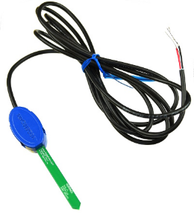
Talajnedvesség szenzor | Megbecsüli a talajban lévő víz mennyiségét. | DECAGON DEVICES EC-5 | 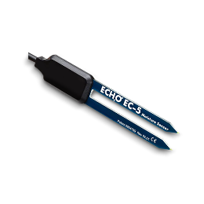
Levél nedvesség mérő | Megállapítja levél nedvességét, úgy, hogy meghatározza az ellenállás értékét a szenzor felületén. | DECAGON DEVICES Em50 | 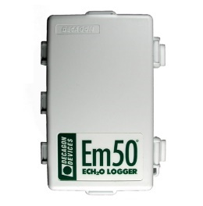
Dentrométer | A növény szárára téve, méri a szár átmérőjét. Így tudjuk mérni a tőke fejlődését. | Ecomatik diameter dendrometer DD-S | 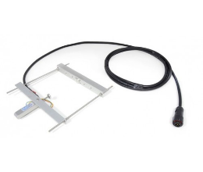
Összetett időjárást mérő állomás | Képes megfigyelni a légköri nyomást, hőmérsékletet, páratartalmat, szélsebességet, szélirányt, napfényt és UV sugárzást. | DAVIS Vantage Pro2 Plus | 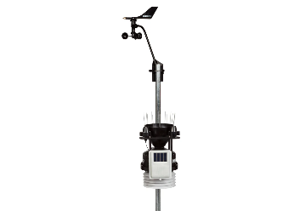
UV fény érzékelő | Képes meghatározni a szenzort ért UV fény erejét, ami elronthatja a borunkat, vagy mérhetjük a szőlőt ért UV mértékét. | GUVA-S12SD | 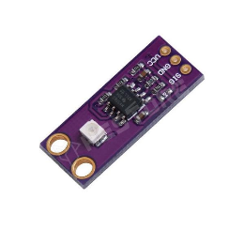
3. táblázat Szenzorok (Forrás: [1], [12], [17], [18], [19], [20], [21], [22], [23])

Speciális megoldások

UAV, Robotok
A vezetéknélküli szenzor hálózatok, mellett más lehetőségek is kínálkoznak a precíziós gazdálkodás alkalmazására, implementálására a szőlőben. Egy ilyen megoldás a drónok vagy UAV-k (unmanned aerial vehicle, pilóta nélküli légi jármű) használata, amivel lehetőség van a szőlőről adatokat gyűjteni vagy képeket készíteni a terméshozam előre becslésére vagy betegségek detektálására.
Az utóbbi időben a technológiák folyamatos fejlődésének köszönhetően a drónok és UAV-k használata elterjedhetett az üzleti használatban is, így új lehetőségeket adva a kisebb, nagyobb vállalkozásoknak. Eddig, ha egy gazda felűlről szeretett volna képeket kapni a terméséről, telkéről akkor drágább megoldásokhoz tudott csak fordulni, mint repülőről készített felvételekhez vagy szatellites képekért kellett fizetni. A drónok ezzel szemben egy sokkal olcsóbb és pontosabb megoldást nyújtanak a szőlő felülőről történő vizsgálatáról. [9]
Drónoknak rendkívül nagy előnye a szenzor hálózattal szemben a mozgékonyság és flexibilitás. Ahhoz, hogy egy szenzor hálózattal teljes képet tudjuk adni a szőlészet egészéről teljesen le kell fednünk azt, így a kezdettleges költségek elég magasak lehetnek, míg drónok esetén egy drónnal is lehetséges összefogó információt gyűjteni a területről. Bár könnyebb lenne drónokkal felmérni a szőlő állapotát nem lehetséges, minden szenzor használata ezen eszközökön, olyan adatokat, mint talajnedvesség, UV fény nem lehetséges a drónokon, ezért sokkal célszerűbb a technológiák közös használata, hogy egymás hibáit ki tudják javítani. [9]
A drónok fő funkcionalitása képek készítése a szőlőről, így lehetőség van a terület modellezésére és a növényről készült képek feldolgozására. A szenzor hálózat állomásait nem érdemes kamerákkal felszerelni, mivel a kamerák energia igénye nagyobb a többi szenzorhoz képest, illetve a kamerával csak egy adott növényt tudnánk megfigyelni, ami nem optimális. Erre adnak egy tökéletes megoldást a drónok, mivel ezek az eszközök rendkívül mozgékonyak, így könnyedén készíthetünk felvételeket az egész telekről. A felvételek készítése után pedig könnyedén fel lehet tölteni ezekét az eszközöket a kijelölt töltőállomáson, ahol le is tudják adni az információt.
Egy optimális architektúrában a vezeték nélküli szenzor hálózat és a drónok kiegészítik egymást, ahol, ha a szenzorok valamilyen eltérést látnak az adott területen akkor koordinátával együtt jelentik a szervernek, mely kiküldi a drónt, hogy felvételt készítsen a kapott koordináta körüli területen lévő szőlő állapotáról, így azt vissza küldve a szerverhez az megtudja állapítani van-e valami probléma.[9], [5. ábra]
A drónok is rendelkeznek technikai korlátokkal, melyek figyelembevétele fontos. Mint a szenzoroknál itt is figyelembe kell venni az áramfogyasztás mértékét, hisz ez befolyásolja a repülési időt és ezen keresztül a bejárási területet. A drón alapvető funkcióit teljesítő komponensek mellett olyan eszközök részesülnek a fogyasztásból, mint a kamera, a lokalizáló eszköz, mely lehet GNSS alapú és az adat tároló. Lehetőség van az adatot folyamatosan valamilyen vezeték nélküli megoldáson keresztül azonnal továbbítani a felvétel készítése során például Wi-Fi használatával vagy a felvételeket eltárolni például egy SD kártyán és azokat csak utólag leadni a szervernek. Az adattárolás alapú megoldás sokkalta energia takarékosabb, míg a folyamatos továbbításnál nem kell törődnünk a rendelkezésre álló tárhellyel és szinte azonnali a képet kapjuk a területről.
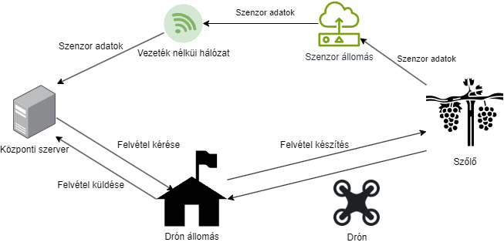
5. ábra Drón architektúra (Forrás: [9])

Gépi látás
A hardver megoldások mellett fontos említést tenni a szoftveres adatfeldolgozásra. A mesterséges intelligencia fejlődésének köszönhetően különböző eszközök állnak rendelkezésünkre, melyeknek köszönhetően feltudjuk dolgozni a nagy mennyiségű információt, mely manuális átnézése rendkívül időigényes lenne. Vannak már olyan Big Data szoftver megoldások, melyek segítenek hatalmasa mennyiségű adatok feldolgozására.
Képek feldolgozása is lehetséges mesterséges intelligencia használatával ezt területet gépi látásnak nevezik. A szőlőben különböző funkciókkal rendelkező modelleket is tudunk betanítani, mint a hozambecslő, betegség és károkozó detektáló vagy érettség figyelő modellek.
Gépi látás folyamatának megvannak a maga lépési, amin az adat végig megy és egy eredményt szolgáltat a felhasználó számára. Az első lépés a kép készítése valamilyen kamrával vagy akár más eszközökkel. A piacon rendkívül sok kamera található, amik különböző lehetőségeket nyújtanak. A következő lépés a kép előfeldolgozása. Nem mindig megfelelő a nyers felvétel, amit a kamera készít ezért lehet valami féle képpen módosítani kell azt. A következő lépés a folyamat lényege, agya amikor az előfeldolgozott képet feldolgozzuk és megállapítjuk belőle a szükséges információkat, itt különböző feladatokat tudunk megoldani egy kisebb vagy nagyobb neurális hálózattal. Alapvetőbb gépilátási feladatok az osztályozás, objektum detektálás, szegmentálás és a kulcspont detektálás. Végül a kapott eredmények alapján előállítjuk a felhasználónak szolgáltatni kívánt szükséges információt. [6], [6. ábra]
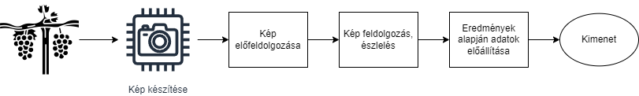
6. ábra Gépi látás folyamata (Forrás: [6])
Kép adat
A gépi látás első lépésében szolgáltatjuk a képeket valamilyen technológiával, kamerával. Erre különböző megoldások léteznek, melyek más és más féle módon szolgáltatják a nyers kép adatot. Lehetséges nyers kép adat fajták: [6]
- Fekete-Fehér kép: Csak fekete, fehér és a két szín kombinációjaként előállított pixelekből áll.
- Színes kép (RGB Image): A képpontok színesek.
- Színes-Mélységi kép (RGB-D Image): Minden pixelhez mélységi információt is tartalmaz.
- Spektrális kép (Spectral Image): Fotográfia és spektrográfia összességéből előállított nyers kép adat.
- Hő kép (Thermal Image): Minden pixel a hő intenzitást írja le.
Az adott kép adat fajtát az igényeinknek megfelelően kell megválasztanunk. Mezőgazdaságban érdemes legalább színes képeket szolgáltatni, mert például egy terméshozam becslőnél a keresett gyümölcs színe általában eltér a környezettől, így sokkalta egyszerűbb a detektálása szín felismerés esetén.
Képfeldolgozás
A képfeldolgozás legelterjedtebb algoritmusa a konvolúciós neurális hálók. Melyben az adat adott mennyiségű rétegeken keresztül halad át, majd ad egy kimenetet ad. Egy kép esetében az adat, egy adatt pixel vagy pixelek csoportja.
A rétegek egy konvolúciós neurális hálóban állnak a bemeneti rétegből, a rejtett rétegekből és a kimeneti rétegből, ahol megkapjuk az eredményt. A rejtett rétegek állnak konvolúciós rétegekből és pooling rétegekből és egydimenziós ki lapított rétegekből.[24]
A konvolúciós réteg feladata a fő számítások végzése. Ez a réteg fogja tartalmazni egy szűrő vagy kernel mátrixban a súlyukat, mely végig megy a képen és konvolúciós számításokat végezve fogja, megadni az adott lefedésre az eredményt. A réteg által megadott kimenet dimenzió csökkenek és tartalmazni fogják a réteg súlyait, melyek a tanítási fázisban lettek megadva. Itt olyan paramétereket kell megadni a tanítás előtt, mint a kernelek száma, az eltolás (stride) és a kitöltés (padding). [24], [7. ábra]
A pooling réteg szintén egy szűrővel pásztáz végig a bemeneten, viszont itt nincsenek súlyok, így nem ad plusz információt a kimenetben, hanem csak csökkenti a dimenziókat. A rétegnek a funkciója a bemenet komplexitásának csökkentése valamilyen aggregáló megoldással, minimális információ vesztés mellett. Itt több aggregáló műveletet is tudunk alkalmazni, mint maximum, minimum vagy átlag számítás. [24]
A háló legvégén a kimenet érdekében a dimenziók kilapításra kerülnek és teljesen össze kapcsolódva lesznek a következő rétegekkel a kép részeinek osztályozása érdekében. Itt általában egy softmax függvénnyel történik meg a klasszifikáció. [24]
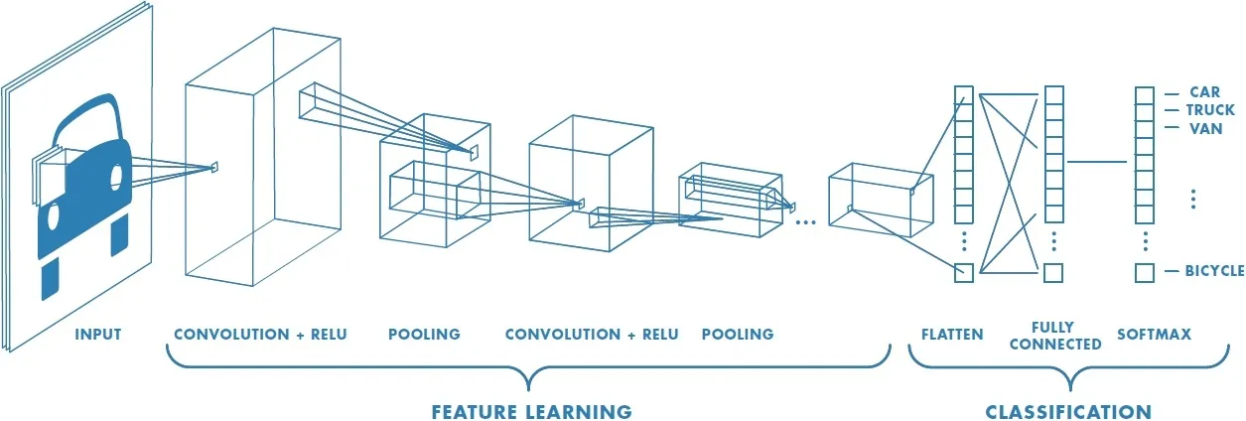
7. ábra Konvolúciós neurális hálózat (Forrás: [25])
A szőlőben gépi látás implementálása olyan helyen érdemes, ahol a kamera egyszerre több növényt és képes megfigyelni. Ez úgy lehetséges, ha vagy a kamera mozog, mint egy drón vagy traktor segítségével.

Követelmények

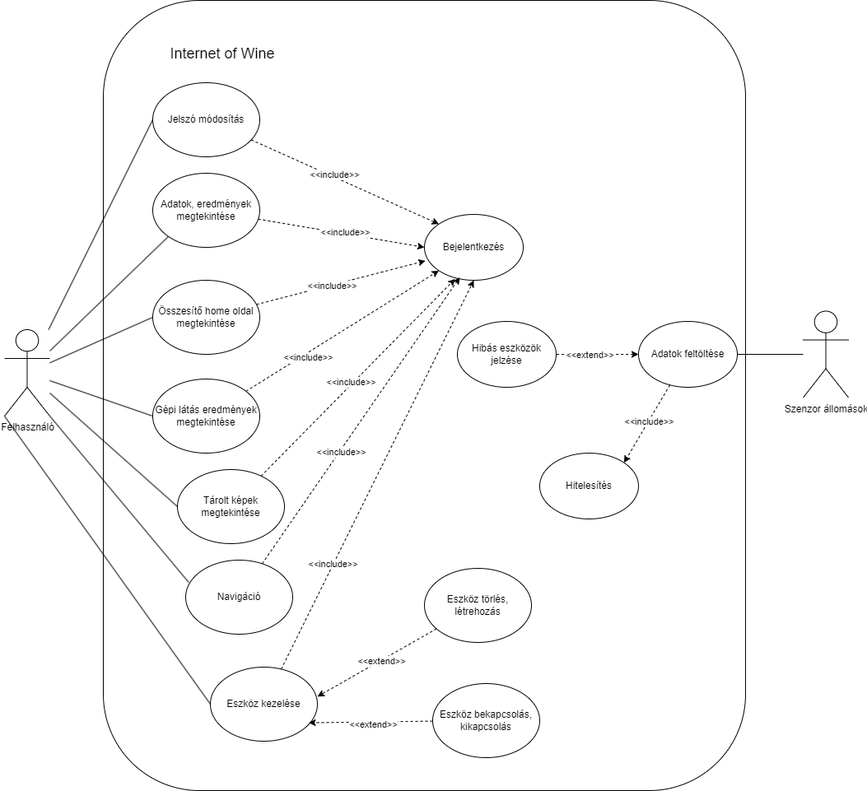
Funkcionális követelmények
8. ábra Rendszer használati eset diagram (Forrás: Saját)
A teljes rendszerrel két szereplő kommunikál:
- Felhasználó: Lekéri a rendszertől a különböző adatokat és menedzseli az eszközöket, melyhez bejelentkezik a szerveren. [8. ábra]
- Szenzor állomás: Adatokat mér és tölt fel a rendszerbe, hitelesítéssel és hiba jelzéssel. [8. ábra]
ID | Funkció | Teszt
F_1 | Adatok szolgáltatása: A felhasználónak adattípusként és eszközökként is meg kell tudnia tekinteni az adatokat. | Integrációs
F_2 | Gépi látás: A rendszerbe egy betegség felismerő gépi látás modellnek kell integrálva lennie, ami automatikusan kiértékeli a beérkező képeket. | Integrációs
F_3 | Adatok összesítése: Az adatokat összesíteni kell tudni felhasználó által adott idő intervallum és összesítési funkció alapján. | Unit
F_4 | Adatok mérése: A szenzor állomásnak mérnie kell tudni az adatokat, melyet jelezni kell rendszernek. | Unit
F_5 | Kép felvétel: A szenzor állomásnak képet kell készíteni a szőlőről hiba kezeléssel. | Unit
F_6 | Kommunikáció: Az állomás egységes időközönkét adatokat és képet kell küldeni a rendszernek. | Integrációs
F_7 | Eszköz kezelés: A szenzor állomásoknak dinamikusan bővíthetőnek kell lennie. | Unit
4. táblázat Rendszer funkcionális követelmények (Forrás: Saját)
A funkcionális követelmények magukba foglalják egy rendszer működését, hogy mit várunk el a rendszertől. A mit kérdésre válaszolnak. Pontos meghatározásuk nélkülözhetetlen. A táblázatban azok a funkciók vannak, melyeket meg kell valósítania a rendszernek. A táblázat harmadik oszlopában a tesztelési forma is meg van határozva. [4. táblázat]

Nem funkcionális követelmények
ID | Követelmény | Elvárás
NF_1 | Hordozhatóság | A szervernek platform függetlenül futtathatónak kell lennie.
NF_2 | Skálázhatóság | Az állomáspontokat rugalmasan kell kezelni, mennyiségük szabadon növelhető.
NF_3 | Válaszidő | Az adatokat a rendszer 3 másodpercen belül rendelkezésre kell tudnia bocsátani.
NF_4 | Hibakezelés | Az állomás hiba esetén is próbálkoznia kell adat küldéssel.
NF_5 | Pontosság | A betegség felismerésnek legalább 90 % pontosságot kell elérnie.
NF_6 | Biztonság | A szenzor állomásoknak hitelesíteni kell magukat a szerveren és a szervernek validációt kell végezni az adatokon
5. táblázat Nem funkcionális követelmények (Forrás: Saját)
A nem funkcionális követelmények azok az elvárások a rendszerrel szemben, melyek meghatározzák, milyen módon teljesítse a funkciókat. Meg határozzák a rendszer paramétereit és a hogyan kérdésre válaszolnak. Egy prototípus létrehozása során nehéz a nem funkcionális követelményekkel foglalkozni, hisz a fejlesztés során a funkciók megvalósítására kell koncentrálni, de szükséges meghatározni és elérni őket, ha egy használható megoldást akarunk fejleszteni. A tesztelésük egyedi módon történik. [5. táblázat]

Tervezés

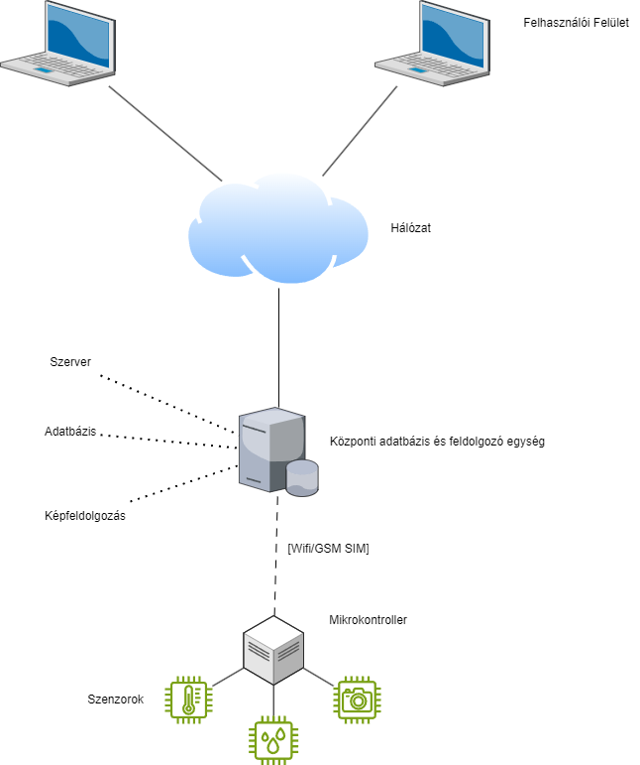
Rendszer architektúra
9. ábra Architektúra terv (Forrás: Saját)
A rendszer architektúra kialakításánál a cél, egy, a kutatás során már ismertetett rendszerekhez hasonló, szisztéma kialakítása, mely nem csak egy szenzor állomás üzemeltetésére és nyilvántartására képes, hanem szabadon, dinamikusan bővíthető, hisz ez egy alapköve az IoT rendszereknek. [9. ábra]
A szenzor állomás különböző adatokat nyer ki a környezetből, mint hőmérséklet, páratartalom és UV fény intenzitás, illetve egy kamerával folyamatosan képeket készít a szőlőről. A szenzor állomás ezután wifin, az interneten keresztül kommunikálja le az adatokat a szerverrel, ami szintén a hálózaton keresztül szolgáltatja azokat a felhasználónak.
A rendszer architektúra ábrán [9. ábra] látható, hogy a rendszer 4 fő részre, problémára bomlik fel:
- Adatokat feldolgozó, reprezentáló szerver
- Adatokat tároló adatbázis
- Képekről betegségeket felismerő gépi látás
- Adatok, képeket összegyűjtő szenzor állomás
Ezen részek mindegyikének megvannak a maga kihívásaik. A szenzor állomás estén egy viszonylag robosztus rendszer kialakítása szükséges mely, folyamatos kommunikációt folytat a szerverrel. A szervernek rendkívül dinamikusnak kell lennie, hogy tudjon alkalmazkodni a különböző szenzor állomásokhoz, adatokhoz, amik létrejöhetnek a jövőben. Az adatbázisnak is dinamikusnak kell lennie és minél optimálisabban kell futnia. Végül a legnagyobb kihívás a betegség felismerés, melynek folyamatosan futnia kell nem fogyasztva túlságosan a szerver erőforrásait.

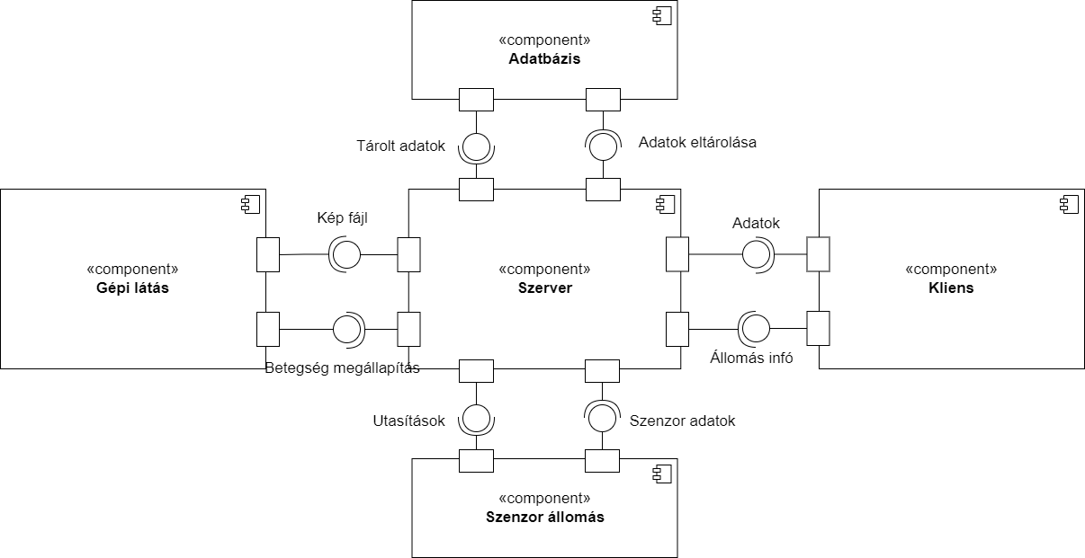
Komponensek
10. ábra Teljes komponens diagram (Forrás: Saját)
Az ábrán a teljes rendszer komponens diagramja találhat a négy komponenssel plusz a klienssel, mint eszközzel. [10. ábra]
A szenzor állomás különböző szenzor adatokat küld a szervernek, illetve végrehajtja a különböző utasításokat, amiket a rendszertől kaphat, ezek olyan egyszerű utasítások, mint hogy ki vagy bekapcsolva legyen az állomás.
A gépi látás komponens folyamatosan kapja a levelekről készített képeket a szervertől, majd azokat kiértékeli és ezt visszaadja a szervernek, mely a szenzor adattokkal eltárolásra kerül az adatbázisban.
A kliens megemlítése is rendkívül fontos, mivel ő teszi meg az állomások regisztrációját és az adtok lékérését.
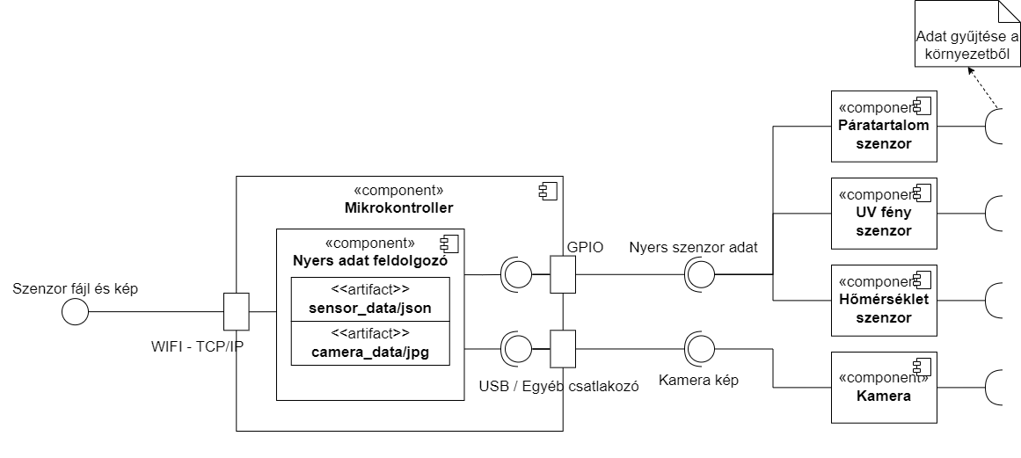
11. ábra Állomás komponens diagram (Forrás: Saját)
Az állomás három adatot vesz fel a környezetből: páratartalom, UV fény és hőmérséklet. A szenzorok ezeket a környezeti értékeket feszültségekké alakítják át, majd adják le a különböző interfészeken. [11. ábra]
A mikrokontroller ki olvassa ezeket a feszültségeket, értékeket, majd átalakítja olyan formába, melyet, ha elküld a szervernek akkor az fel tudja dolgozni. A kamerával készített képet a mikrokontroller kép fájl formátumban továbbítja a szervernek. A képet és a szenzor adatokat az állomás http protokollon keresztül kommunikálja le az interneten keresztül.
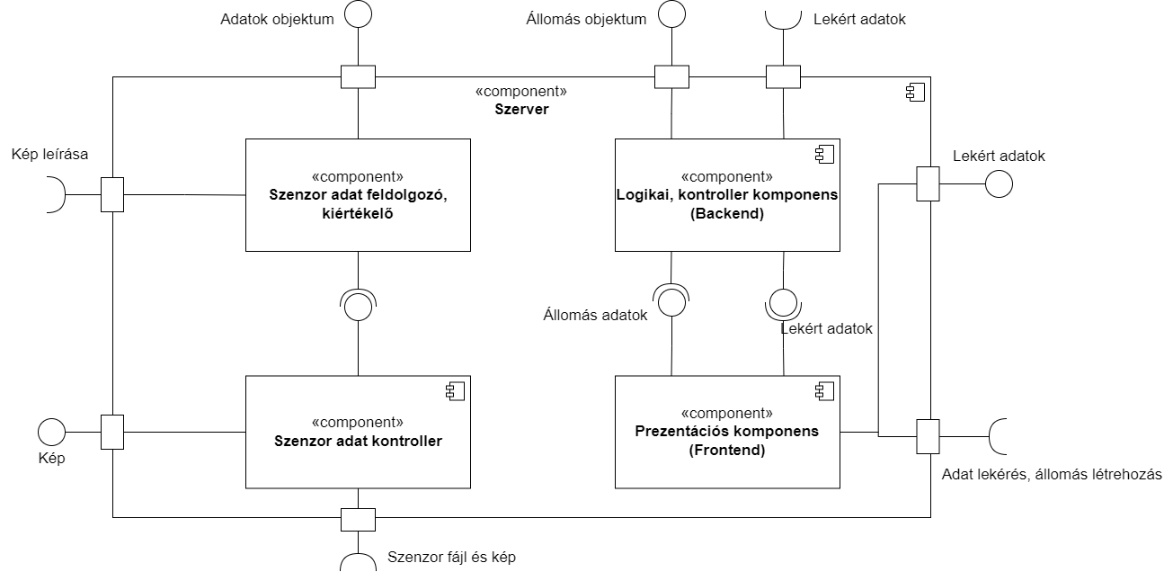
12. ábra Szerver komponens diagram (Forrás: Saját)
A szerver a központi eleme a rendszernek, mely adat továbbítással és reprezentálással foglalkozik, esetleges számításokat végezhet. 4 komponensre osztható fel: szenzor adat kontroller, szenzor adatfeldolgozó, logikai kontroller komponens, szakszóval ’backend’ és végül a reprezentációs komponens szakszóval frontend. [12. ábra]
A szenzor adat kontroller előfeldolgozásokat végez a bejövő információval, hitelesíti a szenzor állomást és lehetővé teszi az adat feldolgozását. Tovább adja az adatokat a szenzor adatfeldolgozónak, ami megfelelő logikát végez rajtuk és elmenti őket az adatbázisba. A képet a gépi látásnak szolgáltatja, ami, majd visszaadja azt a szenzor adatfeldolgozónak.
A backend és a frontend feladata az adatok szolgáltatása felhasználónak és az állomások elmentése az adatbázisban a hitelesítő információval együtt. A kontroller komponens útvonal irányítást, adatszolgáltatást és esetleges logikát végez. A prezentációs komponens az oldalakat szolgáltatja a felhasználónak, inputot fogad és adja tovább, illetve a kapott adatokból diagramokat készít.
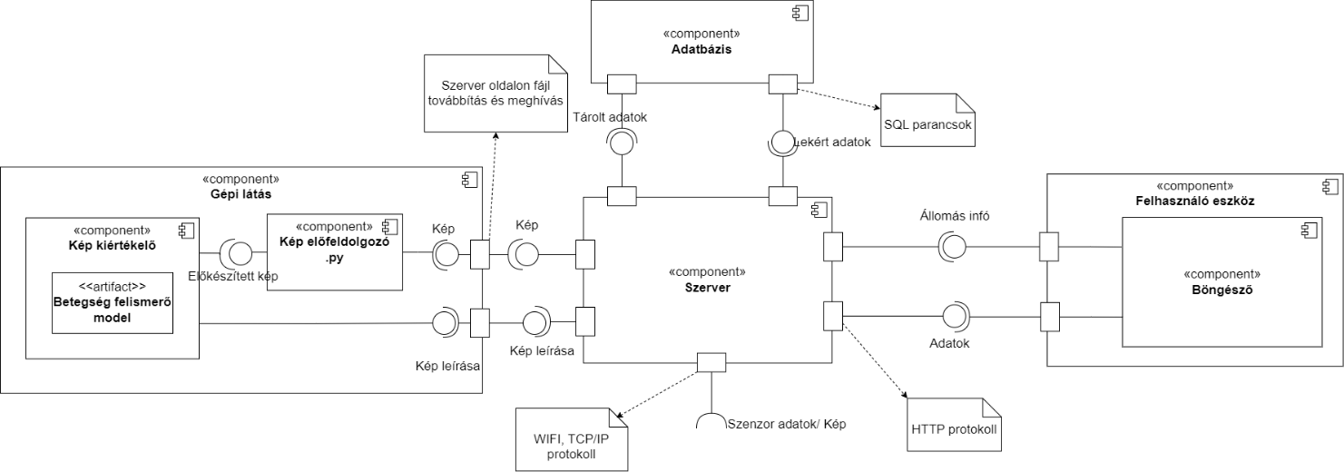
Az utolsó komponens diagramon a szerver környezete látható, milyen külön elválasztható komponensek kommunikálnak a szerverrel a szenzor állomáson kívül. [13. ábra]
13. ábra Szerver környezet komponens diagram (Forrás: Saját)
Az első egyértelmű komponens a gépi látás, ami megkapja a kiválogatott képeket a szervertől és azokat dolgozza fel. Először a képek egy elő feldolgozáson mennek át, majd a kép egy betegség felismerő gépi látáson dolgozza fel őket. A kiértékelt értékeket visszaadja a szervernek.
Az adatbázisba az értékek eltárolásra kerülnek, majd SQL hívásokon keresztül, adódnak vissza a szervernek.
Komponensként fel van sorolva a felhasználó eszköze is, ami a használt böngészőn keresztül jeleníti meg a megkapott adatokat a felhasználó számára.

Adat folyam
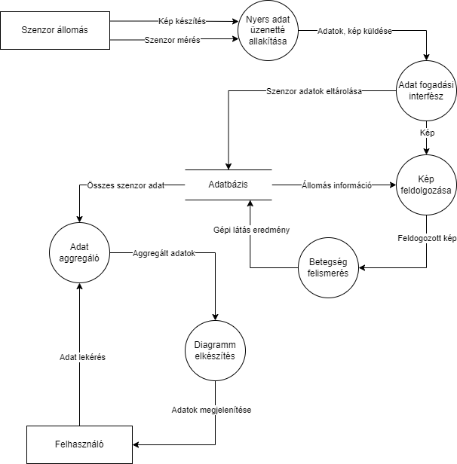A hitelesítés és az eszközök adatainak frissítése után megkezdődik a folyamatos adat küldés, a szenzor adott frekvenciával adatokat küld a szervernek, amely feldolgozza azokat.
14. ábra Adat folyam diagram (Forrás: Saját)
A nyers adat üzenetté alakítása a szenzor állomás oldalán végbe megy, majd elküldi a http üzenetet a szervernek, az feldolgozza, eltárolva a bejövő értékeket és továbbítva a képet a képfeldolgozásra és betegség felismerésre. Adatok lekérése esetén lekért adatok valamilyen módon alapvető aggregálási folyamaton esnek át, mint összegzésen, átlagoláson vagy egyéb a követelményekben felsorolt módon, majd egy diagramon megjelennek a felhasználó számára. [14. ábra]

Szerver struktúra
A fejlesztett rendszer egy többrétegű webalkalmazás-architektúrát követ, mely egy konténerízált szerverarchitektúrán fut. A szerver konténerek egy izolált futtatási környezetet nyújtanak az alkalmazás számára, amely tartalmazza a webszerver futásához szükséges komponenseket
A http hívások feldolgozását egy http szerver végzi. Az adatok eltárolását végző adatbázis pedig egy relációs adatbázisba történik.
A szervernek, mint a rendszer komponensének rétegei:
- Felhasználó kliens (webböngésző)
- Webszerver
- Alkalmazás réteg
- Adatbázis

Webszerver réteg
A webszerver réteg felelős a kliens által küldött http kérések fogadásáért és kérések továbbításáért a kliens felé, ez a kommunikációs interfész alkalmazás réteg és a felhasználó által használt eszköz között.
A webszerver olyan feladatokat hajt végre, mint a http és https kérések fogadása, statikus fájlok kiszolgálása, dinamikus kérések továbbítása az alkalmazási réteg felé, URL átirányítás és útvonal választás támogatása, naplózás és hibakezelés.
A webszerver futtatás során napló fájlokat generál:
- ’error log’ – szerver hiba esetén
- ’access log’ – http kérések naplózása

Alkalmazás réteg
Az alkalmazási réteg feladata a felhasználó kéréseinek feldolgozása, legyen az szenzor állomás vagy ember, üzleti logika megvalósítása és válasz generálás.
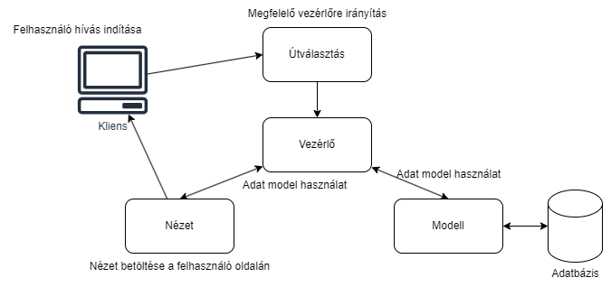
Az alkalmazás réteg MVC (Model-View-Controller) alapú struktúrát alkalmazza, ami a modell, nézet és a vezérlőnek felel meg. [15. ábra]
15. ábra MVC struktúra (Forrás: Saját)
Fő lépései a következők:
- útvonal választás
- middleware réteg
- vezérlő réteg
- modell réteg
- nézet réteg
Modell
Az alkalmazás adatstruktúráját reprezentálja. Ez a réteg tart kapcsolatot az adatbázissal Eloquent ORM rendszeren keresztül, amely lehetővé teszi, hogy az adatbázis rekordjait objektumként kezeljük az alkalmazási rétegen belül.
Fő modellek:
- Állomás
- Szenzor
- Szenzor üzenet
- Kamera
- Kép
- Betegség felismerés eredmény
Nézet
A nézet réteg felelős a felhasználói felület megjelenítéséért. Az alkalmazás nézet réteg dinamikus HTML generálásra, sablon öröklődésre és logikai szerkezetek használatára épül.
Vezérlő
A vezérlő réteg felelős a http kérések kezeléséért és az üzleti logika megvalósításáért vagy meghívásáért. Feladatai lehetnek a kérések paramétereinek feldolgozása, input adatok validációja, modellek meghívása és válasz generálás.
Útvonal választás
Az útvonal választási réteg feladata, hogy a bejövő http kérésekhez kiossza a megfelelő vezérlőknek.
A szerveren két különböző végpont, útvonal csoport van, melyeket teljesen eltudunk választani egymástól. Az első csoport az egyszerű webes hívások, melyekre a felhasználó, küld kéréseket, itt olyan funkciók vannak, mint az adatok lekérdezése vagy az állomás hozzáadása. A második csoport a szenzor állomások által használt hívások, ezeket külön struktúrába tudjuk lekezelni.
Middleware
A middleware réteg a kérések pontosabb feldolgozásáért, kiértékeléséért felelős. Feladatai az előtt végzi el, hogy az útvonal választás oda adná az irányítást a vezérlő komponensnek. Ennek a rétegnek a használatával tudjuk hitelesíteni a felhasználót vagy a szenzor állomásokat. Megtudjuk határozni, melyek legyenek azok az útvonalak, melyekhez a felhasználó hitelesítés nélkül is hozzá tud férni.
Szükséges middleware-ek:
- Bejelentkezett felhasználók hitelesítésének ellenőrzése.
- ’Vendég’ vagy nem bejelentkezett felhasználók átirányítása.
- Szenzor állomások hitelesítése.

Adatbázis struktúra
A mért adatokat és információkat a webszerver egy relációs adatbázisban tárolja el, mellyel SQL hívásokon keresztül kommunikálva szolgáltatja az információkat a felhasználó számára.
A következő ábrán az adatbázis adatkapcsolat diagramja látható a szükséges táblákkal. A diagramon meg vannak jelölve a mezők adattípusai. A két ’NN’ jelzés mutatja, hogy a mező nem lehet null, míg ’E’ jelzés mutatja, hogy a mező enumerációs érték. Az idegen kulcsok láncokkal vannak jelölve, míg a kulcs azonosító egy kulccsal. [16. ábra]
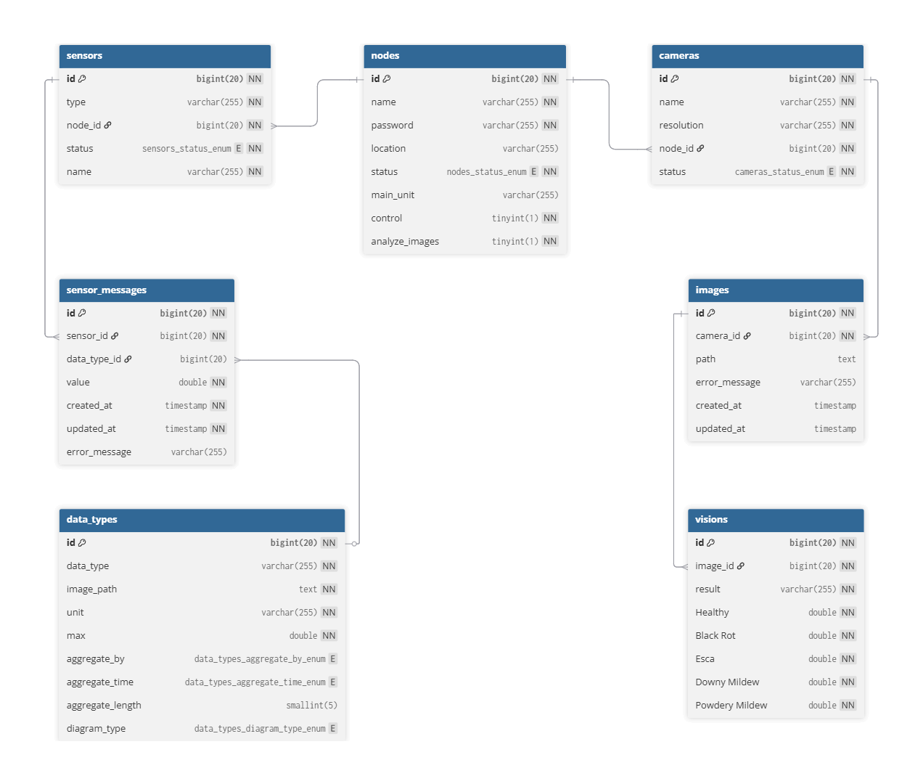
16. ábra Entitás-kapcsolat diagram (Forrás: Saját, Használt eszköz: dbdiagram.io)
Az adatbázis által fenntartott táblák a következők:
nodes tábla:
Állomások hitelesítési és leíró információinak eltárolása használt tábla. Rekordot a felhasználó hozza létre.
- id: Azonosító kulcs.
- name: Állomás neve. Egyedi érték. Hitelesítésre használt.
- password: Állomás jelszó. Hash-elt formában van eltárolva. Hitelesítésre használt.
- location: Állomás fizikai helye.
- status: Állomás státusza. Enum érték: ’Online’, ’Offline’, ’Faulty’, ’In Development’
- main_unit: Állomás vezérlő egysége.
- control: Állomás vezérlésére használt kapcsoló. Ha be van kapcsolva küld adatokat, ha nem akkor az adatszolgáltatás szünetel.
- analyze_images: Állomás képek analizálás engedélyezésére használt kapcsoló.
sensors tábla
Szenzorokat eltároló tábla. Rekordot az állomás hitelesítés során hozza létre.
- id: Azonosító kulcs.
- type: Szenzor típus (például: hőmérséklet).
- node_id: Kapcsolat az állomás táblához.
- status: Szenzor státusza. Enumerációs érték: ’Online’, ’Offline’
- name: Szenzor neve.
A node_id és a name mezők együtt egyediek.
sensor_messages tábla
Szenzor üzenetek eltároló tábla. Rekordot a bejövő REST API hívás hozza létre.
- id: Azonosító kulcs.
- sensor_id: Kapcsolat a szenzor táblához.
- data_type_id: Kapcsolat az adat típus táblához.
- value: A mért érték.
- created_at: Létrehozás időpontja.
- updated_at: Módosítás időpontja.
- error_message: Hiba üzenet.
data_types tábla
Adat típusokat eltároló tábla. Szenzor adatok összesítésére használatos. Rekordot a bejövő REST API hívás hozza létre, ha szükséges.
- id: Azonosító kulcs.
- data_type: Adat típus (például: hőmérséklet). Egyedi érték.
- image_path: Az adat típus grafikai reprezentálásához használt kép útvonala.
- unit: Mértékegység (például ’mm’).
- max: Az adat típus maximum értéke.
- aggregate_by: Több szenzor üzenet összesítésére használt módszer. Enum érték, az értékek a követelményekben felsorolt függvényeket követik.
- aggregate_time: Megadja, hogy órákra, napra, hónapokra vagy évekre osztva legyenek-e az értékek összesítve. Enumerációs érték: ’hour’, ’day’, ’month’, ’year’.
- aggregate_length: Az idő hossz, amibe a szenzor adatokat akarjuk összesítve.
- diagram_type: A diagram típus, amit létre akarunk hozni. Enumerációs érték: ’line’, ’bar’.
cameras tábla
Az állomások kameráit eltároló tábla. Az állomás hozza létre hitelesítés során.
- id: Azonosító kulcs.
- name: Kamera neve. Egyedi érték.
- resolution: Bejövő kép felbontása.
- node_id: Állomás táblához kapcsolat.
- status: Kamera státusza. Enumerációs érték: ’Online’, ’Offline’.
images tábla
Eltárolt képek útvonalait tartalmazó tábla. Rekord REST API hívás során jön létre.
- id: Azonosító kulcs.
- camera_id: Kamera táblához kapcsolat.
- path: Útvonal a képhez.
- error_message: Hiba üzenet.
- created_at: Létrehozás időpontja.
- updated_at: Módosítás időpontja.
visions tábla
Gépi látás eredményeit eltároló tábla betegségekre leosztva. Rekord API hívás után automatikusan jön létre.
- id: Azonosító kulcs.
- image_id: Kép táblához kapcsolat.
- result: Kapott eredmény. Nem csak betegség lehet rossz lefutás esetén.
- *betegség*: A maradék mezők a betegségek. Ezeknek a valószínűségei vannak eltárolva.

Szenzor állomás struktúra

Vezérlő
A szenzor állomás központi eleme egy mikrokontroller. Ez az eszköz végzi a szenzorok adatainak gyűjtését, az adatok feldolgozását, valamint a kommunikációt a központi rendszerrel.
Fő feladatok:
- Szenzor adatok rendszeres kiolvasása
- Adatok előfeldolgozása
- Képfelvétel készítése
- Adatok továbbítása a szerver felé
      - Perifériák
A megadott adatok mérésére a vezérlőhöz szükséges különböző perifériákat csatlakoztatni, melyek mérik a környezeti hatásokat és felvételt készítenek a betegség felismerésre.
Szenzor | Adat | Mérési periódus | Mérési tartomány | Pontosság
Hőmérséklet | hőmérséklet, Cº | 60 mp | -10-50 Cº | ±2 Cº
Páratartalom | relatív páratartalom, % | 60 mp | 30-90 % | ±5 %
UV intenzitás | UV-A teljesítmény, mW/cm² | 60 mp | 0-10 mW/cm² | ±2 mW/cm²
6. táblázat Szenzor követelmények (Forrás: Saját)
A táblázatban a szenzorok követelményei láthatók, azok értékei. Implementáció során, olyan szenzorokat kell találni, melyek megfelelnek ezeknek az elvárásoknak. [6. táblázat]
A szenzorok mellett egy kamerát is szükséges beüzemelni, mely képesnek kell lennie a megadott periódus idővel képet készít a szerve számára.
Kamera követelmények:
- Felbontás: minimum 600x400
- Kép készítési periódus idő: 120 mp

Kommunikáció
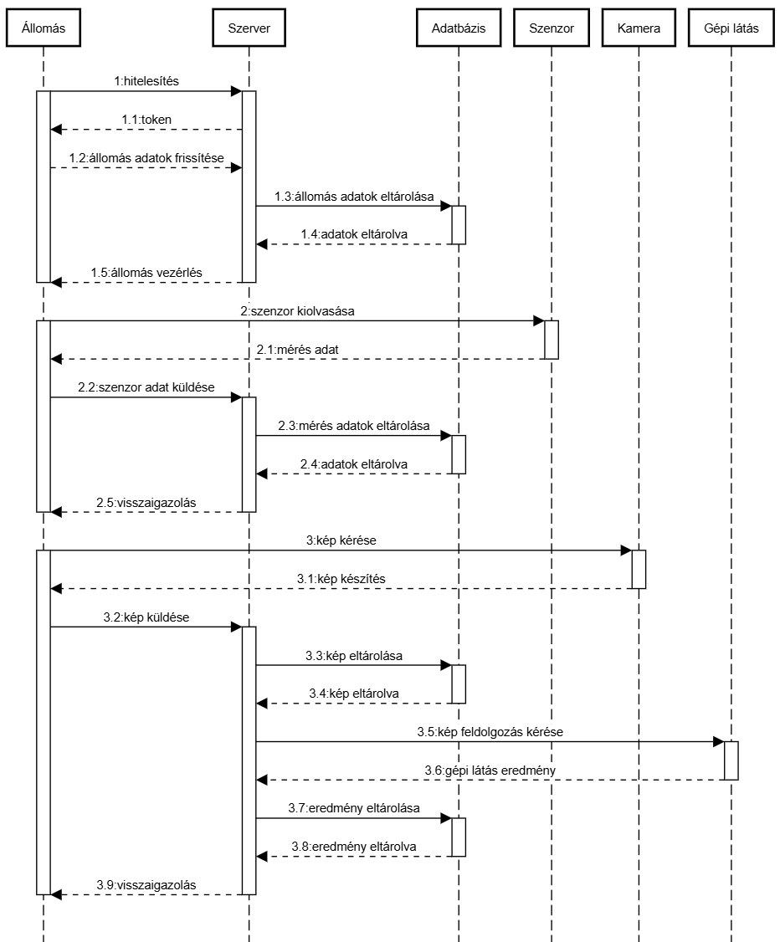
17. ábra Állomás kommunikáció szekvencia diagram (Forrás: Saját)
Az állomás a központi szerverrel vezeték nélküli hálózaton keresztül kommunikál, mint Wi-Fi vagy GSM. Az adat átvitel http protokoll segítségével történik.
Hitelesítés után a szenzor állomás egy tokent kap, melynek használatával képes folyamatos kommunikációra a szerverrel, majd a szenzor állomás meghatározott időközönként http kéréseket küld a szerver felé, melyek a szenzor értékeket vagy a kép fájlt tartalmazzák. [17. ábra]

Szoftver felépítés
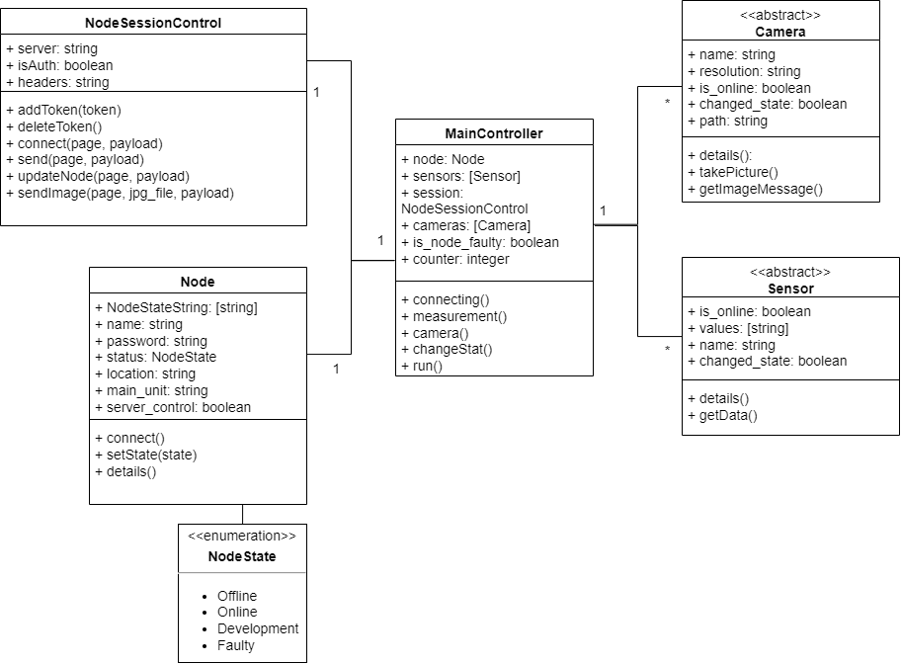
18. ábra Állomás absztrakt osztály diagram (Forrás: Saját)
Az állomás szoftveres felépítése osztály alapú, amelyben egy MainController osztály végzi a vezérlő irányítását megvalósítva és meghívva a többi osztályt. [18. ábra]
A kamera és szenzor osztályok absztrakt ként jelennek meg, melyek az eszközök ős osztálya, ezeknek a gyerek osztályai a pontos eszközök implementálásánál jönnek elő, mivel ezek implementálják a pontos adat kiolvasási metódusokat. [18. ábra]
A NodeSessionControl osztály foglalja magába a kommunikációt elválasztva a kérések küldésének logikáját az állomás többi részétől. Az üzenetek adatai az adott osztálytól jönnek üzenet továbbításra, melyeket a NodeSessionControl osztály továbbít a szerver számára. [18. ábra]
A Node osztály tartalmazza az állomás adatait és azoknak a kezelését, üzenetté alakítását. [18. ábra]
Az osztályalapú kód struktúrának köszönhetően egy könnyen leképezhető, bővíthető és átlátható rendszert kapunk.

Betegség felismerés

Osztályozási modell
A rendszerben alkalmazott megoldás egy képfeldolgozáson alapuló osztályozási modell, amely a szőlő leveléről készült képek alapján képes azonosítani bizonyos betegségek jelenlétét.
Az osztályozási feladat során a modell egy képet kap bemenetként, majd meghatározza, hogy a képen látható növény egészséges-e vagy valamely betanított betegség jelentkezik-e. A neurális hálózat megtanulja felismerni a betegségekre jellemző vizuális mintázatot, mint elszíneződések, deformációk vagy penész megjelenése.
A tanítás során a modell besorolt képeken keresztül tanulja meg a betegségek vizuális jellemzőit beállítva saját súlyait, majd ezeket alkalmazza az osztályozni kívánt képre.
A megoldás hiányossága, ha a kamera nem szőlő leveléről készít képet akkor, rosszul kezeli a gépi látás. Feltételezzük, hogy a kamera úgy van beállítva, hogy az szőlő levélről készít felvételeket.

Cél betegségek
Betegség | Jellegzetes ismertető jel | Kép
Fekete rothadás | Jellegzetesége a megjelenő perzselés szerű foltok | 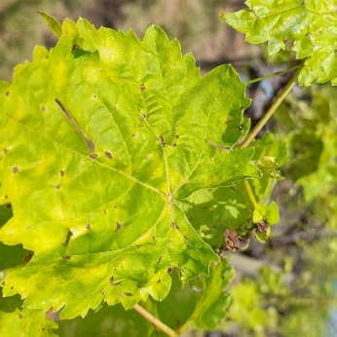
Peronoszpóra | Jellegzetessége a sárguló, kókadó levelek, gyors levél száradáshoz vezet | 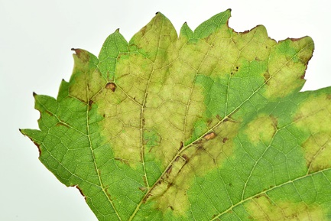
Esca | Jellegzetessége a tigriscsíkos elszíneződés és a hajtások hirtelen hervadása | 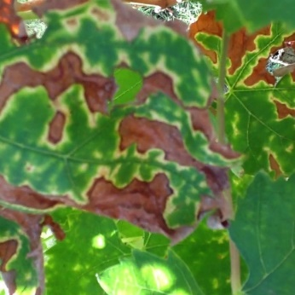
Lisztharmat | Jellegzetessége a fehér „lisztes” bevonat a leveleken. | 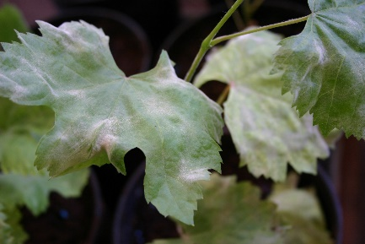
7. táblázat Célbetegségek (Forrás: [27], [28], [29])
A táblázatban megtalálható betegségeknek megvannak a maguk jellegzetes mintázataik, melyeknek felismerésére van betanítva az osztályozási modell. A táblázatban szereplő képek a tanítási adatok közül lettek kiválasztva. [7. táblázat]
A cél betegségek kiválasztásakor fontos szempont volt a betegség elterjedése Magyarországon, a megkülönböztethetőség és az elegendő rendelkezésre álló tanítási adat.

Használt adatbázisok
A gépi tanulási modellek hatékony működéséhez elkerülhetetlen a megfelelő adatbázis használata. Ezen modell tanításához nyilvánosan elérhető szőlőbetegség adatbázisok kerültek felhasználásra.
A modell tanítására 3 adatbázis lett összesítve, melyekben kiválogatva és feldolgozva lettek a kép adatok. Az adatbázisok mindegyike a CC BY 4.0 licensz alatt elérhető.
’An image dataset for IDADP-grape disease identification’ adatok[27]:
- Szerzők: Yuan Yuan; Lei Chen
- Hivatkozás: https://www.scidb.cn/en/detail?dataSetId=76b39c9c435d4035b5076412c2ddcb61
- Osztályok: fekete rothadás, szürke penész, lisztharmat, mozaikvírus, savanyú rothadás, peronoszpóra, fekete penész
- Saját módosítások: A használt címkék lefordításra kerültek és a nem felsorolt, elemzett betegségek törlésre kerültek. Csak a levelet ábrázoló képek lettek megtartva.
’GVLiD’ adatok[28]:
- Szerzők: Anisa ShikalgarAyush Savalkar, Avishkar Bhasme, Snehal Chavan, Vaishnavi Nikam
- Hivatkozás: https://data.mendeley.com/datasets/wkymf8bhcg/3
- Osztályok: egészséges, fekete rothadás, esca, levélfoltosság
- Saját módosítások: A levélfoltosság osztály törlésre került és a képek átméretezve lettek 600x400 felbontásra, hogy a felbontás ne zavarjon be a tanításnál.
’ Downy Mildew and Powdery Mildew Symptoms’ adatok[29]:
- Szerzők: Luca Ghiani, Salvatorica Serra, Alberto Sassu, Alessandro Deidda, Antonio Deidda, Filippo Gambella
- Hivatkozás: https://data.mendeley.com/datasets/5c8h6sh495/1
- Osztályok: peronoszpóra, lisztharmat
- Saját munka: Adatok kiválogatása. 600x400 felbontásra váltás. Címke fájlok alapján adatok kiválasztásra kerültek.

Implementáció

Szerver

Használt eszközök
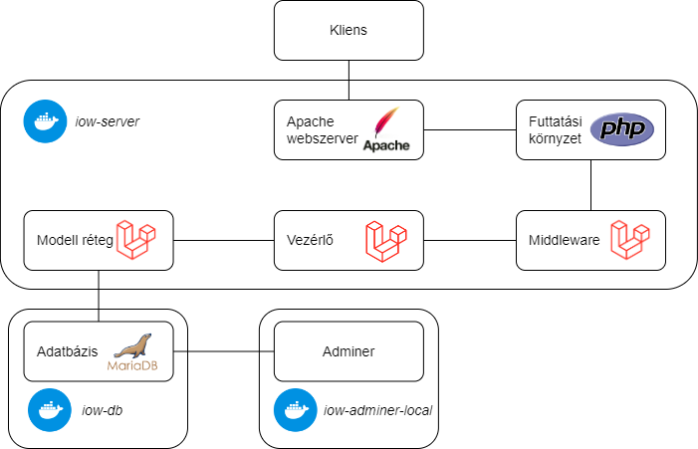
19. ábra Szerver struktúra használt eszközökkel (Forrás: Diagram saját, Képek: https://www.svgrepo.com/)
Docker
A Docker egy konténerizációs platform, amely lehetővé teszi alkalmazások és azok függőségeinek izolált környezetben való futtatását. Segítségével könnyen reprodukálható és hordozható rendszereket hozhatunk létre, ami különösen hasznos fejlesztés és üzemeltetés során. [19. ábra]
Konténerek:
- iow-server (image: php:8.3-apache)
- iow-db (image: mariadb:latest)
- iow-adminer-local (image: adminer:latest)
Apache webszerver
Az Apache egy széles körben használt, nyílt forráskódú webszerver, amely http protokollon keresztül szolgál ki weboldalakat. Rugalmassága és moduláris felépítése miatt számos különböző konfigurációban és környezetben alkalmazható.
Az apache webszerver irányítja a kéréseket az alkalmazási rétegnek, melynek az index.php a belépési pontja. [19. ábra]
Laravel
A Laravel egy modern PHP keretrendszer, amely az MVC (Model-View-Controller) architektúrát követi. Célja a webalkalmazások fejlesztésének egyszerűsítése, tiszta és jól strukturált kóddal, beépített eszközökkel például autentikációhoz és adatbázis-kezeléshez. Segítségével könnyen kialakítható a tervezésnél felírt struktúra. [19. ábra]
MariaDB
A MariaDB egy nyílt forráskódú relációs adatbázis-kezelő rendszer, amely a MySQL-ből vált ki. Nagy teljesítményt, skálázhatóságot és kompatibilitást kínál, ezért gyakran használják webalkalmazások adatainak tárolására. [19. ábra]
Bootstraps
A Bootstrap egy népszerű frontend keretrendszer, amely HTML, CSS és JavaScript komponenseket biztosít reszponzív weboldalak készítéséhez. Előre elkészített stílusokat és UI elemeket kínál, így felgyorsítja a felhasználói felület fejlesztését.
Adminer
Az Adminer egy könnyű, egyetlen PHP fájlból álló adatbázis-kezelő eszköz. Lehetővé teszi különböző adatbázisok (pl. MySQL, MariaDB) egyszerű kezelését böngészőből. [19. ábra]

Útvonalak és middlewarek
Az útvonalak a routes/api.php és a routes/web.php fájlokban kerültek definiálásra. A két fájl eltérő célt szolgál az API útvonalak a szenzor állomások és a szerver közötti útvonalakat biztosítják, még a webes útvonalak a felhasználót szolgálják ki.
Végpont | Middleware | Metódus | Funkció
/api/nodeLogin | - | POST | Szenzor állomás hitelesítése, azonosítása
/api/sendData | auth:sanctum | POST | Szenzor adatok küldése.
/api/updateNode | auth:sanctum | POST | Állomás információk frissítése
/api/updateSensors | auth:sanctum | POST | Szenzor adatok frissítése
/api/sendImage | auth:sanctum | POST | Kamera kép elküldése a szervernek.
/api/updateCameras | auth:sanctum | POST | Kamera információk frissítése.
8. táblázat API útvonalak (Forrás: Saját)
Az állomás hitelesítő útvonalon kívül a többi útvonal a Laravel Sanctum token alapú hitelesítési mechanizmusával van védve. Ennek segítségével csak a hitelesített eszköz képes a kommunikációra a szerverrel. Az válaszok kiszolgálását és a kérések feldolgozását az ApiController végzi. [8. táblázat]
Az adminisztrációs felület kezelésére szolgáló útvonalak két middleware alá vannak csoportosítva: ’guest’, ’auth’. Ezek a be nem jelentkezett felhasználókat és a bejelentkezett felhasználókat szolgálják ki.
Be nem jelentkezett felhasználókat automatikusan a szerver átirányítja egy bejelentkezési felületre, ahol az e-mail cím és jelszó megadásával férnek hozzá a többi végponthoz. A bejelentkezési végpontok a következők: GET/login, POST/login, melyek a bejelentkezési felületek megnyitására és a bejelentkezési adatok feltöltésére használatosak ezt az AuthController kezeli.
A bejelentkezés után a session-ben eltárolódnak a bejelentkezési adatok és az auth middleware hozzáférést ad a többi végponthoz. Vezérlők szerint az útvonalak csoportosítva a táblázatban vannak felsorolva. [9. táblázat]
Vezérlő | Kiszolgált útvonalak | Funkció
NodesController | /nodes/…, /changeControl | Állomások létrehozása, kezelése, törlése, be és kikapcsolása
SensorController | /sensor/{id}, /deleteSensorMessage/{id} | Szenzor adatok és a szenzorhoz tartozó adatok lekérése, törlése.
CameraController | /camera/{id} | Camera adatok lekérése.
ImageController | /camera-image/{path}, /images, /images/{image}/vision, /images/{image} | Kép adatok betöltése, törlése és betegség felismerés eredmények megtekintése.
DataController | /data, /data/destroy, /data/{data_type}, data/chart-settings/{data_type} | Összesített adatok betöltése, diagramon megjelenítése, tömeges adat törlés.
AuthController | /change-password (GET/POST) | Jelszó módosítása.
HomeController | / | Főoldal megjelenítése legújabb mért értékekkel
9. táblázat Vezérlők az 'auth' middleware alatt (Forrás: Saját)
Az egyetlen útvonal, amely nem tartozik middleware alá a /logout, mely a kijelentkezésért felel, amelyet a felhasználó a navigációs felületen tud megtenni, ezt az AuthController végzi.

Adatkezelés
      - Modellek
A modelleke végzik az adatbázis és az alkalmazás réteg között a kommunikációt, amelyekkel nyers SQL lekérdezések helyett PHP kóddal biztosítható a kommunikáció. Itt meg kell határozni a relációkat, adatok védettségét vagy az időbélyegek használatát.
Használt modellek:
- Camera: Kamera modell.
- DataType: Különböző adattípusok modellje.
- Image: Kamerák által készített képek modellje.
- Node: Állomások modellje.
- Sensor: Szenzorok modellje.
- SensorMessage: Szenzor adatok modellje
- User: Felhasználó modellje.
- Vision: Gépi látás eredmény modellje.
A modellekbe nem szokásos üzleti logikát használni, ez esetben kivétel az Image modell, amiben a gépi látás integrációja van megvalósítva.
      - Szolgálatatások
A szolgáltatások azok a kódrészletek, melyek elrejtik a bonyolultabb üzleti logikákat, így nem bonyolítva túl a vezérlőket és más komponenseket.
Két szolgáltatást van implementálva:
- AggregateService: A különböző összesítő függvényeket tartalmazza.
- BucketService: Az összesítő időintervallumok létrehozására szolgáló függvény.
->groupBy(function ($item) use ($unit, $size) {
$date = $item->created_at->copy();
switch ($unit) {
case 'hour':
$bucket = floor($date->hour / $size) * $size;
$date->setTime($bucket, 0, 0);
break;
case 'day':
$bucket = floor(($date->day - 1) / $size) * $size + 1;
$date->setDate($date->year, $date->month, $bucket)->startOfDay();
break;
case 'month':
$bucket = floor(($date->month - 1) / $size) * $size + 1;
$date->setDate($date->year, $bucket, 1)->startOfDay();
break;
case 'year':
$bucket = floor($date->year / $size) * $size;
$date->setDate($bucket, 1, 1)->startOfDay();
break;
}
return $date->format('Y-m-d H:i:s');
})
1. kód BucketService.php csoportosítás időszerint (Forrás: Saját)
A felső kódrészletben az idő alapján összesített szenzor üzenetek láthatók, melyet a program akkor alkalmaz, ha összesítési időhossz (size) meg van adva. Minden megadható idő típus switch logikával le van kezelve. Az első adattól kezdve létrehozunk csoportokat az adott időintervallumra, ha van az időintervallumhoz adat. A group függvény az Laravel ORM eloquent modelljén keresztül egy SQL hívásban összesíti az adatokat. [1. kód]
      - Kontroller példa
A kontrollerek vagy vezérlők már felsorolásra kerültek. Ezek végzik az adatok irányítását, validációt, hibakezelést és megvalósítanak egy biztonsági réteget. Függvényeik különböző útvonalak hívásának kiszolgálására használt.
public function update(Request $request, Node $node)
{
$validated = $request->validate([
'name' => ['required', 'string', 'max:255'],
'password' => ['nullable', 'string', 'min:6', 'confirmed'],
'location' => ['nullable', 'string', 'max:255'],
'main_unit' => ['nullable', 'string', 'max:255'],
'status' => ['required', 'in:Online,Offline,In Development,Faulty'],
'control' => ['sometimes', 'boolean'],
'analyze_images' => ['sometimes', 'boolean'],
]);
$node->name = $validated['name'];
if (!empty($validated['password'])) {
$node->password = bcrypt($validated['password']);
}
$node->location = $validated['location'] ?? null;
$node->main_unit = $validated['main_unit'] ?? null;
$node->status = $validated['status'];
$node->control = $request->has('control') ? true : false;
$node->analyze_images = $request->has('analyze_images') ? true : false;
$node->save();
return redirect()->route('nodes.index')->with('success', 'Node updated successfully.');
}
2. kód NodeController update függvény (Forrás: Saját)
Az ábrán egy az állomás kezelésére használt függvény látható, mely a /nodes/update/{node} útvonal meghívásával értékeli ki a PUT http kérést. Az útvonal definiálása az első sorban látható. A kontroller előszőr validálja a CSRF token által védett, kitöltendő adatlapról jövő értékeket, majd elmenti azokat az adatbázisba és visszaadja a felhasználónak az állomásokat összesítő útvonalat az index függvénnyel. [2. kód]

REST API hívások kezelése
Az API hívásokat kezelő vezérlő minden esetben a bemeneti validációval kezdi a kérések feldolgozását, biztosítva, hogy a bemeneti paraméterek megfeleljenek az elvárt formátumoknak és adat típusoknak. Hiba esetén a rendszer 422 hibakóddal tér vissza.
A szenzorok és kamerák kezelése egységes logikát követ. A rendszer ellenőrzi, hogy az adott eszköz létezik-e az adott állomáshoz egyedi név alapján. Amennyiben igen az adatok frissítésre kerülnek ellenkező esetben új rekord jön létre. Ennek köszönhetően az eszközök dinamikus kezelése érhető el.
A szenzoradatok feldolgozása során előszőr azonosításra kerül a megfelelő szenzor, majd lekezelésre kerülnek a mérési típusok, melyek az adtok összesítésére szolgálnak. Ha esetleg nem létezne a mérési típus létrehozásra kerül. Végül az adat is eltárolódik az adatbázisban.
A képfeldolgozás esetében a rendszer ellenőrzi a kamera létezését, majd a feltöltött képet a fájlrendszerbe tárolja. Az adatbázisba rögzítést követően a betegség felismerés végrehajtásra kerül, ha engedélyezve van.
Az ApiController.php robusztusan lett tervezve gondolva, mind a validációra és a hibakezelésre, hatékonyan támogatva az IoT rendszert.

UI és frontend
A frontend Laravel keretrendszer sablonmotorjára épül, melynek köszönhetően a lehetőség van a dinamikus tartalom egyszerű és jól strukturált kezelésére ’blade’ nézetek használatával. Bootstrap keretrendszerrel előre definiált stílusok és komponensek létrehozása lehetséges egyszerűsítve a fejlesztést. Az interaktív adat megjelenítésre JavaScript alapú diagramok vannak integrálva. Következő ábrákon pár fontosabb UI elem és oldal látható.
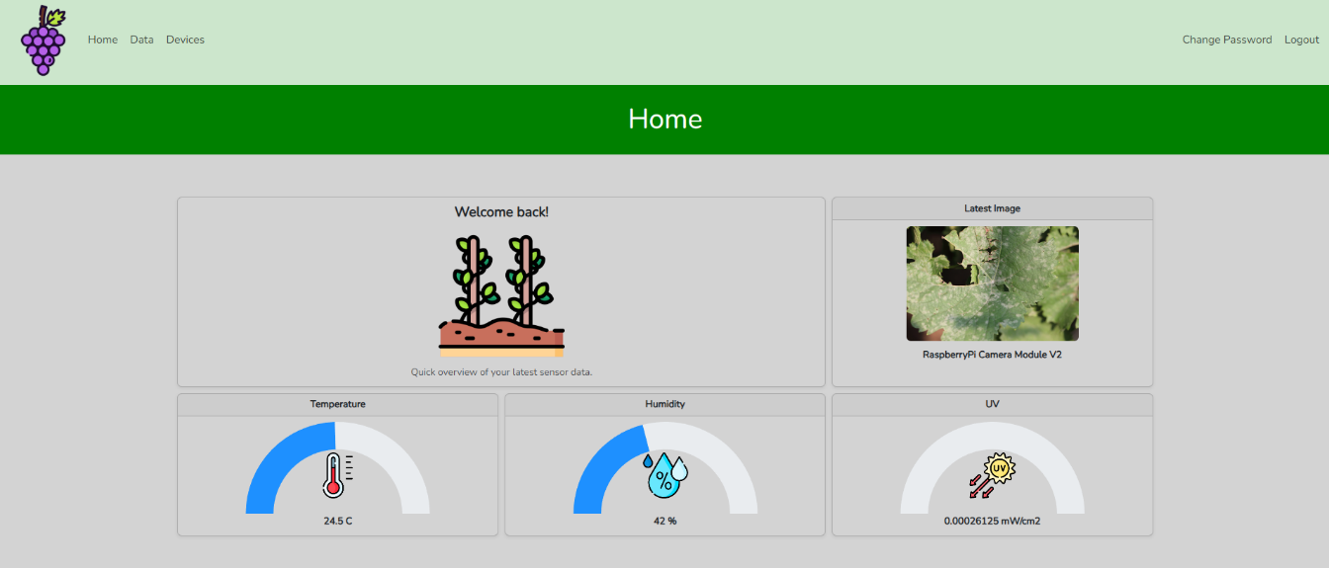
21. ábra Főoldal kártyák (Forrás: Saját)
A navigációs felületen keresztül lehetőség van az oldalak közötti navigálásra és a kijelentkezésre, illetve a jelszó változtatásra. Ez main.blade.php fájlban van implementálva mely minden védett felhasználói oldalon használva van. A fő oldalon betöltésre kerülnek a kártyák, melyek minden mérési típushoz a legutóbbi kiolvasott értékek és a legutóbb elkészített kép láthatók. A skálás diagramok kirajzolása Chart.js könyvtár segítségével történik. [21. ábra]
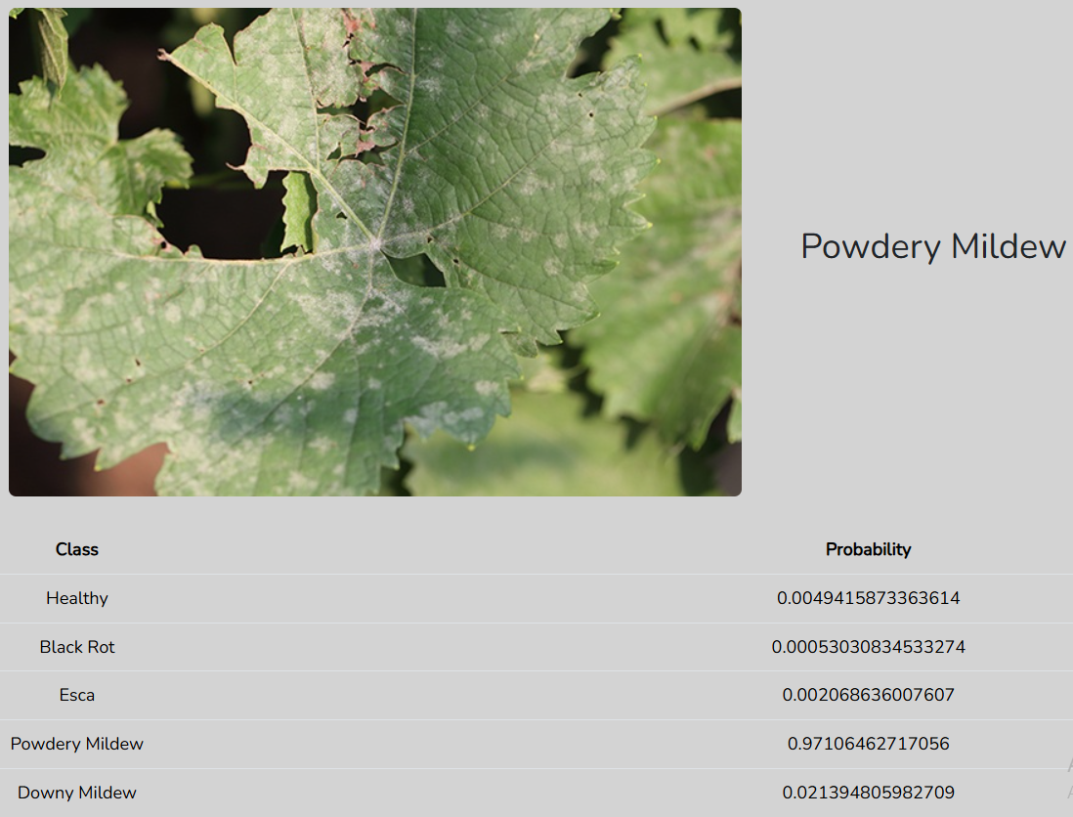
22. ábra Betegség felismerés eredmény (Forrás: Saját)
Az oldalon megtekinthető az adott képről betegség felismerésének eredményei osztályokra lebontva. [22. ábra]
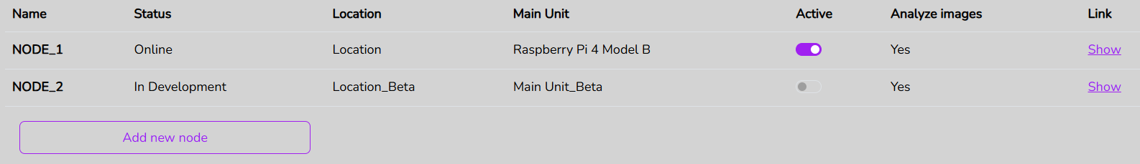
20. ábra Állomások kilistázása komponens (Forrás: Saját)
A Devices fül alatt megtalálhatók az állomások listája. Lehetőség van egy interaktív kapcsolóval megadni, hogy az adott állomás küldjön-e információt a szervernek és meg lehet tekinteni az állomás részleteit, mint milyen szenzorok és kamerákkal rendelkezik. Egy gombbal lehetséges új állomás felvétele is. [20. ábra]
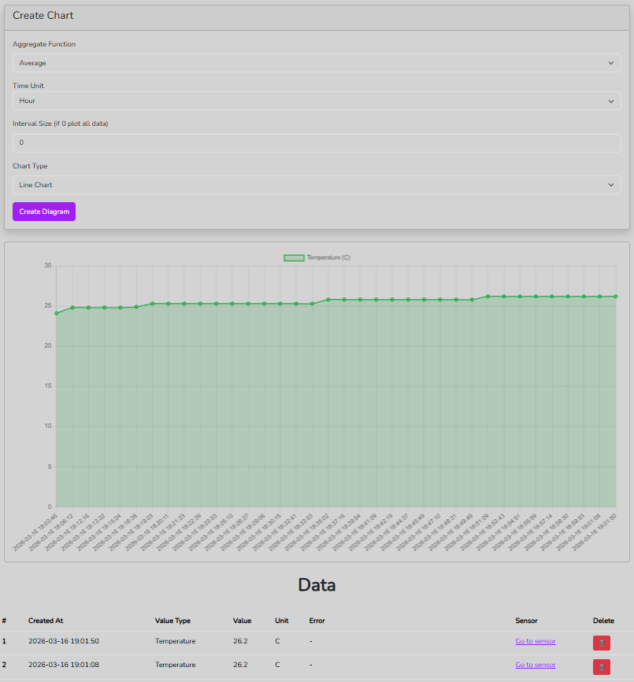
23. ábra Adatok megtekintése és diagram alkotás (Forrás: Saját)
Az adott mérési típus oldalán megtekinthetők a mérési típushoz tartozó adatok minden állomástól, így az adatok egy teljes képet adnak a mért környezetről. A mért adatokat adott időintervallumokra összesíteni lehet átlagolással vagy más összesítő függvénnyel, mely beállításait az adatlapon tud megadni a felhasználó, így akár évekre, napokra vagy órákra összefoglalva is információt kaphat a környezetről. A diagram alatt találhatók a nyers adatok, ahol az adatok törlése is lehetséges. A diagramok létrehozására a Chart.js modul van használva, amellyel tetszőleges adatokkal könnyen kirajzolhatóak az oszlop és sáv diagramok. [23. ábra]
Egyéb nem részletezett nézetek:
- Bejelentkezés: Lehetőség van itt az oldalra a webszerverre jelszó és email használatával.
- Állomás részletek: Állomás részleteinek megtekintése.
- Állomás regisztrálás: Új állomás adatainak megadására szolgáló nézet.
- Szenzor részletek: Szenzor részleteinek megtekintése és az adott szenzor által készített adatok megtekintése.
- Kamera részletek: Kamera részleteinek megtekintése és a kamera által készített képek megtekintése.
- Jelszó módosító felület
- Mérés típusok listázása: Megnyithatók a különböző mérési típusok és tömeges adattörlés lehetséges két dátum között.

Állomás

Hardver
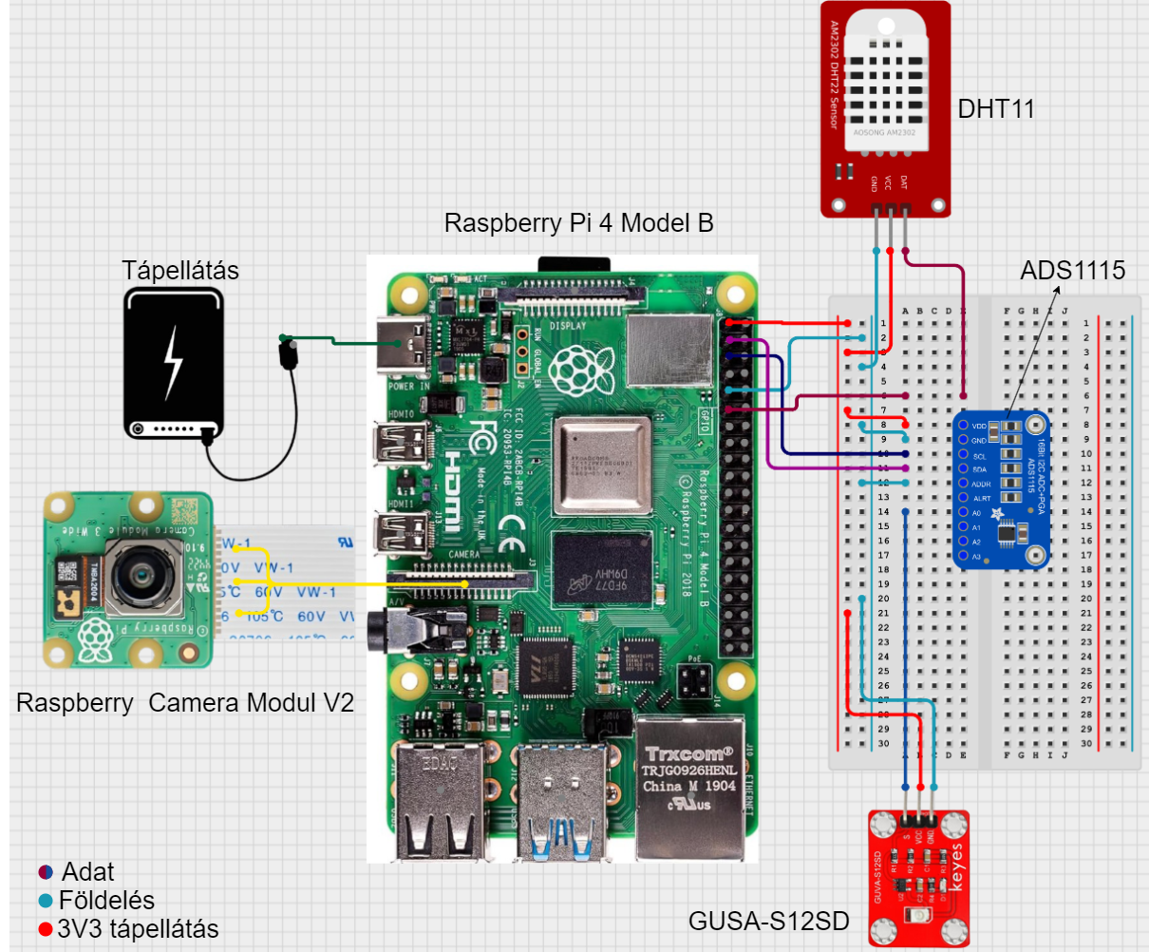
24. ábra Állomás bekötési rajz (Forrás: Saját, Használt szerkesztő: Cirkit Designer)
A szenzor állomás központi eleme a Raspberry Pi 4 Model B mikrokontroller, amely kezeli az analóg és digitális bemeneteket, valamint a perifériák tápellátását. A különböző szenzorok egy próbapanelon (breadboard) keresztül csatlakoznak a vezérlőhöz, így gyorsítva a prototípus fejlesztést és egyszerűsítve a módosítást. [24. ábra]
A tápellátás egy külsőakkumulátor használatával történik, így lehetővé téve a hálózat nélküli működést, futtatást. A 20000mAh-s tápegységgel egy becsült 24 órás üzemidő érhető el, mely a prototípus elkészítésére, tesztelésére elegendő. Az USB-C-s bemeneten az akkumulátorról 5 V jön be, melyet a mikrokontroller feszültség szabályzó áramkörei átalakítanak 3,3 V-os szintre a GPIO és a szenzorok számára. [24. ábra]
A rendszer külső komponensei, mint a DHT11, ADS1115 és GUSA-S12SD a közös földpotenciálra vannak kötve. Míg a tápellátásuk a közös 3,3 V potenciálon történik. Ezek a próbapanel bal oldalán láthatók. [24. ábra]
A kamera modul szalagkábelen keresztül csatlakozik a Raspberry Pi CSI bemenetéhez. Ez nagy sebességű átvitelt biztosít képek feldolgozására. [24. ábra]
A DHT11 digitális páratartalom és hőmérséklet szenzor 3 vezetéken csatlakozik:
- VCC: 3,3 V táp
- GND: Földelés
- DATA: GPIO (17) bemeneti pin
Egyvezetékes digitális protokollon keresztül történik a kommunikáció, amely időzítés alapon felváltva szolgáltat páratartalom és hőmérséklet adatokat.[30]
Az ADS1115 analóg és digitális konverter, illetve a GUSA-S12SD UV fény intenzitás szenzor I²C buszon keresztül kommunikál a vezérlővel. A szenzor adatkábele a konverter A0 csatornájára csatlakozik, ami digitálissá alakítja a bejövő analóg jelet és szolgáltatja a vezérlőnek.[31], [32], [24. ábra]
5 pin van használatban az ADC-n:
- VDD: 3,3 V táp
- GND: Földelés
- SCL: Kommunikáció időzítésért felelős órajel
- SDA: Vezérlővel kommunikáló adatvonal
- ADDR: Cím választása
Az állomás elemei egy dobozban vannak elhelyezve oly módon, hogy azok megfelelően hozzáférjenek az álltaluk mért környezeti hatásokhoz. [24. ábra]

Kód struktúra
Az állomás python nyelven lett implementálva. A config.py fájljában van lehetőség a konfigurációs adatokat, konstans értékeket megadni, melyeket használva az állomás a futás során tud üzeneteket küldeni. Itt olyan konstansok találhatók meg, mint a szerver végpontjai, az állomás leíró és hitelesítő adatai, a szenzoroka adatai, a kamerák adatai és végül az üzenet és kép küldési frekvencia.
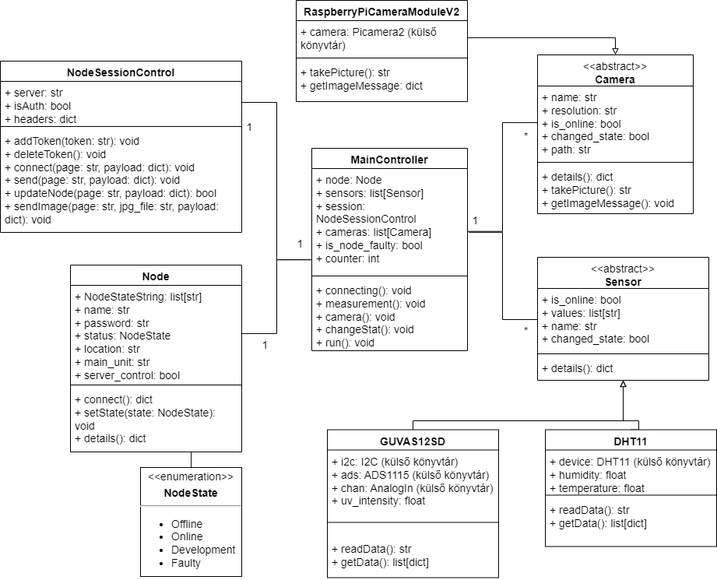
25. ábra Állomás konkrét osztály diagram (Forrás: Saját)
Az ábrán az állomás konkrét osztály diagramja látható, melyben a szenzorok már nem csak absztrakt módon vannak, jelen, hanem konkrét objektumok is létre vannak hozva a saját attribútumaikkal és metódusaikkal. Itt különböző külső könyvtárakat kellett használni, melyek megvalósították a szenzorok kiolvasását. [25. ábra]
Ezen az ábrán mert a valóságban használt adattípusok láthatók, melyek a python nyelvben megtalálhatók, mint dict (szótár) vagy list (lista).
Az állomás futtatásához a main.py fájlt kell futtatni, melyeben definiálva van a MainController, mely a fő függvényeket és diagramon látható a különböző osztályokat tartalmazza. A main függvényben létrejön a MainController a többi osztállyal együtt, majd egy végtelen ciklusban, folyamatosan adott időközönként üzeneteket küld a szervernek.

Szenzor könyvtárak

Használt könyvtárak:
- adafruit_dht
  - Funkció: DHT11 szenzor kiolvasása.
  - Telepítés: pip3 install adafruit-circuitpython-dht
- board
  - Funkció: Raspberry kommunikációs portok kezelése (GPIO, I²C)
  - Telepítés: Alap könyvtár
- adafruit_ads1x15
  - Funkció: ADS1115 analóg-digitális konverter kezelése, csatornák létrehozása.
  - Telepítés: pip3 install adafruit-circuitpython-ads1x15

A közös szenzor osztályban a szenzor állapota, adattípusai és egyedi neve van eltárolva. Melyeket egy függvény segítségével tud szolgáltatni üzenet küldésre JSON formátumban.
A DHT11 szenzor kalibrálva érkezett egyenesen megkapva a hőmérsékletet Cº-ban a páratartalmat pedig százalékban. Az UV szenzor feszültsége minimális változtatásokon és kalibráción ment át, mely során a ható zajjal, használt ellenállás és az adatlap által adott fotóárammal számolva kerül az UV intenzitás kiszámolva mW/cm² mértékegységre. Ez kódban egyszerűsítve jelenik meg.[30], [31], [1. egyenlet]
$$E=\frac{U - U_{sötét}}{R ∙ I_{f}}$$
1. egyenlet UV intenzitás számítás (Forrás: [31])

Raspberry kamera
Az eredeti Raspberry kamera a picamera2 könyvtárral van használva. Az osztályon belül a Picamera2 osztály definiálásra kerül. A kamerának a felbontása és formátuma konfigurálódik az inicializáció után (felbontás: 600x400, formátum: RGB888). Minden kép küldési ciklusban a kamera készít egy képet, mely a konfigurációs fájlban meghatározott útvonalra eltárol, majd ez a kép továbbításra kerül az útvonal alapján. Mindezt hiba kezeléssel támogatva.

Kommunikáció
A kommunikáció hardveres megoldása a Raspberry Pi wifi modulján keresztül van megvalósítva. A Wifinek köszönhetően az egy állomásos mérés kivitelezése egyszerűbb, mint a kutatás során felsorolt egyéb megoldások.
A szoftveres megvalósítás a requests python könyvtáron keresztül történik, amelynek használatával http POST kéréseket küld az állomás a szerver REST API végpontjaira. [35]
A NodeSessionControl osztály végzi a kommunikációt. Az osztály attribútumai eltárolják a szerver elérési címét, a bejelentkezési logikai értéket és a http üzent fejlécét, melyhez hitelesítés után hozzáadásra kerül a szervertől kapott token, melynek használatával képes az állomás üzeneteket küldeni.
#Sending HTTP posts
def send(self, page, payload):
if not self.isAuth:
return

#Sending HTTP post
response = requests.post(self.server + page, json=payload, headers=self.headers)

# Print response
print(response.status_code)
print(response.text)

#Checking if connected succesfully
if response.status_code == 401:
self.isAuth = False
3. kód POST küldése (Forrás: Saját)
A kódrészletben egy általános üzenet küldése látható, mely az egyszerű üzenetek küldésére szolgál, melyek kezelésére nem kell különleges mechanizmus. Ha nincs bejelentkezve az állomás akkor nem megy végbe üzenet küldés. Az esetleges hiba kezelés a felsőbb rétegekben le van kezelve. A POST üzenetben a végpont a szerver címből és oldalból áll össze, az üzenetet a különböző szenzor és kamera osztályok szolgáltatják, míg a fejlécet a saját osztály adja. [3. kód]
Különleges üzenetküldés például az állomás adatainak kezelése, mivel a válaszban kapott control érték adja meg az állomás vezérlését, küldjön-e adatokat a szervernek. A másik különleges üzenet a kép továbbítása, ahol fájlt is csatolni kell a POST üzenethez.
A kommunikációs módszernek köszönhetően a szenzor önmagában képes a domain-nel rendelkező szerverrel kommunikálni.

Gépi látás

Tanítás

Modellek

Integráció

Tesztelés

Tovább fejlesztés

Összefoglalás

Irodalomjegyzék
[1] A. Medela, B. Cendon, L. Gonzalez, R. Crespo Merino, és I. Nevares, IoT multiplatform networking to monitor and control wineries and vineyards. 2013, o. 10.
[2] „Appendix-VIII-Viticulture-Test-and-Trial-Research-Precision-Viticulture-and-Automation-by-Vinescapes-2020.pdf”. Elérés: 2025. március 18. [Online]. Elérhető: https://kentdowns.org.uk/wp-content/uploads/2021/07/Appendix-VIII-Viticulture-Test-and-Trial-Research-Precision-Viticulture-and-Automation-by-Vinescapes-2020.pdf
[3] A. Bastard és A. Chaillet, „Digitalization from vine to wine: Successes and remaining challenges - A review”, BIO Web Conf., köt. 68, o. 01034, 2023, doi: 10.1051/bioconf/20236801034.
[4] „How IoT is revolutionizing the Wine and Spirits Industry”, Future Drinks Expo. Elérés: 2024. április 28. [Online]. Elérhető: https://futuredrinksexpo.com/en/blog/insights-64/how-iot-is-revolutionizing-the-wine-and-spirits-industry-331.htm
[5] ambitas.org, „Making Great Wine Even Better: The Power of IoT Sensors in Winemaking - ambitas.org”. Elérés: 2024. április 28. [Online]. Elérhető: https://www.ambitas.org/blog/making-great-wine-even-better-the-power-of-iot-sensors-in-winemaking
[6] G. Dhanush, N. Khatri, S. Kumar, és P. K. Shukla, „A comprehensive review of machine vision systems and artificial intelligence algorithms for the detection and harvesting of agricultural produce”, Sci. Afr., köt. 21, o. e01798, szept. 2023, doi: 10.1016/j.sciaf.2023.e01798.
[7] „Smart Wine: Libelium’s IoT technology allows predictive control of vineyards in the Pago Aylés winery, Spain”, Libelium. Elérés: 2025. március 25. [Online]. Elérhető: https://www.libelium.com/libeliumworld/success-stories/smart-wine-libeliums-iot-technology-allows-predictive-control-of-vineyards-in-the-pago-ayles-winery-spain/
[8] S. Niranjana, Gunasundari. V, A. Rajalakshmi, G. Dhanalakshmi, és G. Ramkumar, „An IoT Based Real-Time Monitoring System for Viticulture to Minimize Energy Consumption”, in 2023 International Conference on Self Sustainable Artificial Intelligence Systems (ICSSAS), 2023, o. 1420–1426. doi: 10.1109/ICSSAS57918.2023.10331699.
[9] P. Spachos, „Towards a Low-Cost Precision Viticulture System Using Internet of Things Devices”, IoT, köt. 1, o. 2, febr. 2020, doi: 10.3390/iot1010002.
[10] „Arduino MKR WAN 1310”, Arduino Official Store. Elérés: 2025. március 25. [Online]. Elérhető: https://store.arduino.cc/products/arduino-mkr-wan-1310
[11] „nRF5340 Product Specification”.
[12] „RPI4-MODBP-4GB RASPBERRY-PI, SBC, Raspberry Pi4 B 4GB, BCM2711, ARM Cortex-A72, 4GB RAM, MicroSD, Linux, Wifi, 2x micro HDMI | Farnell Magyarország”. Elérés: 2025. március 25. [Online]. Elérhető: https://hu.farnell.com/raspberry-pi/rpi4-modbp-4gb/raspberry-pi-4-model-b-4gb/dp/3051887
[13] „NRF5340-DK”, DigiKey Electronics. Elérés: 2025. március 25. [Online]. Elérhető: https://www.digikey.hu/hu/products/detail/nordic-semiconductor-asa/NRF5340-DK/13544603
[14] „Amazon.com: ESP32 D0WDQ6 Chip Development Board BT Two CPU Cores Module Monitor The State of Peripheral Modules Integrates Capacitive Touch Sensors : Electronics”. Elérés: 2025. március 25. [Online]. Elérhető: https://www.amazon.com/Development-Monitor-Peripheral-Integrates-Capacitive/dp/B0DP4JN61B
[15] S. S. A. Emira, K. Y. Youssef, és M. Abouelatta, „Adaptive Power System for IoT-Based Smart Agriculture Applications”, in 2019 15th International Computer Engineering Conference (ICENCO), 2019, o. 126–131. doi: 10.1109/ICENCO48310.2019.9027393.
[16] A. Barrios-Ulloa, P. Ariza, H. Sanchez, A. Quintero-Linero, és E. De la Hoz, „Modeling Radio Wave Propagation for Wireless Sensor Networks in Vegetated Environments: A Systematic Literature Review”, Sensors, köt. 22, o. 5285, júl. 2022, doi: 10.3390/s22145285.
[17] „HIH-5030-001 HONEYWELL - Érzékelő: nedvesség | 0÷100%RH; 2,7÷5,5VDC; OUT: analóg; -40÷85°C | TME - Elektronikai alkatrészek Magyarország”, TME. Elérés: 2025. április 1. [Online]. Elérhető: https://www.tme.eu/hu/details/hih-5030-001/nedvessegtartalom-erzekelok/honeywell/
[18] „EC 5 DECAGON – SOLEM”. Elérés: 2024. május 4. [Online]. Elérhető: https://solem-irrigation.com/en/product/ec-5/
[19] „EM50 Data Logger”, AnythingWeather. Elérés: 2024. május 4. [Online]. Elérhető: https://store.anythingweather.com/em50-data-logger.aspx
[20] „Small diameter: DD-S | Ecomatik GmbH”. Elérés: 2025. április 1. [Online]. Elérhető: https://ecomatik.de/en/products/growth-and-plant-water-status-dendrometer/small-diameter-dd-s/
[21] „Wireless Vantage Pro2TM Plus ISS Weather Station - SKU 6327, 6327M”, Davis Instruments. Elérés: 2024. május 4. [Online]. Elérhető: https://www.davisinstruments.com/products/wireless-vantage-pro2-plus-iss
[22] „GUVA-S12SD-M / Napsugárzás és UV sugárzás érzékelő modul GUVA-S12SD szenzorral - HESTORE - Elektronikai alkatrész kis- és nagykereskedelem”. Elérés: 2024. május 4. [Online]. Elérhető: https://www.hestore.hu/prod_10039317.html
[23] „Soil Temperature Sensor Probes”. Elérés: 2025. április 1. [Online]. Elérhető: https://www.vegetronix.com/Products/THERM200/
[24] „What are Convolutional Neural Networks? | IBM”. Elérés: 2025. április 12. [Online]. Elérhető: https://www.ibm.com/think/topics/convolutional-neural-networks
[25] P. Raghav, „Understanding of Convolutional Neural Network (CNN) — Deep Learning”, Medium. Elérés: 2025. április 12. [Online]. Elérhető: https://medium.com/@RaghavPrabhu/understanding-of-convolutional-neural-network-cnn-deep-learning-99760835f148
[26] „IBM DevOps Model Architect”. Elérés: 2026. március 2. [Online]. Elérhető: https://www.ibm.com/docs/en/dma?topic=diagrams-component
[27] „An image dataset for IDADP-grape disease identification”. Elérés: 2026. március 12. [Online]. Elérhető: https://www.scidb.cn/en/detail?dataSetId=76b39c9c435d4035b5076412c2ddcb61
[28] A. Shikalgar, A. Savalkar, A. Bhasme, S. Chavan, és V. Nikam, „GVLiD: GrapeVine Leaf identification of the Diseases”, köt. 3, szept. 2025, doi: 10.17632/wkymf8bhcg.3.
[29] L. Ghiani, S. Serra, A. Sassu, A. Deidda, A. Deidda, és F. Gambella, „Downy Mildew and Powdery Mildew Symptoms”, köt. 1, 0 2024, doi: 10.17632/5c8h6sh495.1.
[30] „DHT11–Temperature and Humidity Sensor”, Components101. Elérés: 2026. március 23. [Online]. Elérhető: https://components101.com/sensors/dht11-temperature-sensor
[31] „Roithner Lasertechnik - Detectors / UV Photodiodes”. Elérés: 2026. március 23. [Online]. Elérhető: https://www.roithner-laser.com/pd_uv.html#guv
[32] „ADS1115 data sheet, product information and support | TI.com”. Elérés: 2026. március 23. [Online]. Elérhető: https://www.ti.com/product/ADS1115#pps
[33] „Introduction — Adafruit CircuitPython DHT Library 1.0 documentation”. Elérés: 2026. március 24. [Online]. Elérhető: https://docs.circuitpython.org/projects/dht/en/latest/
[34] „Introduction — Adafruit CIRCUITPYTHON_ADS1X15 Library 1.0 documentation”. Elérés: 2026. március 24. [Online]. Elérhető: https://docs.circuitpython.org/projects/ads1x15/en/latest/
[35] „Requests: HTTP for HumansTM — Requests 2.33.0.dev1 documentation”. Elérés: 2026. március 24. [Online]. Elérhető: https://requests.readthedocs.io/en/latest/

[A felhasznált szakirodalom megadása]

[A szerzők nevét mindenütt “Családnév, X.” formában kell megadni, ahol X. a szerző keresztnevének (keresztneveinek) kezdőbetűje. Magyar cikk esetén a vessző a családnév és a keresztnév kezdőbetűje közt elhagyható. Ha az egyértelműség megkívánja, a keresztnév kiírható teljesen is.
A dolgozat szerzője szabadon választhat, az A vagy a B típust használja.]

[A-típus:
A cikkekre való hivatkozás egy []-be írt sorszámmal történik. A sorszámozást folytonosan kell megtenni, a sorba rendezés alapja az első szerző családneve.]

[1] Szerző1 (, Szerző2 ...): Cikk címe
Folyóirat neve, sorszám, kezdőoldal-végoldal, év.
[2] Szerző1 (, Szerző2 ...): Konferencia-kiadvány-beli cikk címe
„Konferenciakiadvány:” Konferencia neve, hely, kezdőoldal-végoldal, év.
[3] Szerző1 (, Szerző2 ...): Könyvcím
„Könyv:” Kiadó, hely, oldalszám, év.
[4] Szerző1 (, Szerző2 ...): Kutatási jelentés címe (csak publikus elérhető jelentés!)
„Kutatási jelentés”: Kutatási projekt neve, intézet, oldal, év.
[5] Szerző: Disszertáció címe
„PhD/kandidátusi/stb. disszertáció”: Egyetem, kar neve, év.
[6] Internetes oldal elnevezése:
URL, letöltés ideje (csak konkrét dokumentumra mutató URL adható meg!)

[B-típus:
A hivatkozás a szerzők családi nevéből és a kiadás évéből képezett azonosítóval történik. Kettőnél több szerző esetén az „et.al.” rövidítés használható. Pl. „[Vijayasundaram, 1986.]”, „[Meister and Sonar, 1998.]”, „[Felcman et.al., 1994.]”
Abban a ritka esetben, amikor több cikknek is azonos azonosító jutna (megegyeznek a szerzők és a kiadás éve) az év után az „a”, „b”, „c”, stb. betűk csatolandók, pl. „[Stone and Norman, 1993a.]”.
A sorba rendezés alapja a szerzők családneve, végül az év.
Ezt leszámítva a formátum ugyanaz, mint az A-típus esetén, de ekkor a hivatkozási sorszám lehagyható.]

Mellékletek
[A dolgozat mellékletei, ha vannak]

